**Proiect SGBD – Firma IT**

Realizat

De

Tudur Rares

Grupa 242

1. Prezentați pe scurt baza de date (utilitatea ei).

In cadrul acestui proiect voi crea baza de date a unei firme de IT. Firma va contine angajati, departamente, clienti, proiecte, echipe, tehnologii, plati, contracte, feedback, si taskuri. Voi folosi o tabela asociativa pentru a stabili tehnologiile folosite la fiecare proiect.

2.Realizați diagrama entitate-relație (ERD): entitățile, relațiile și atributele trebuie definite în limba română (vezi curs SGBD / model de diagrama ERD; nu se va accepta alt format).

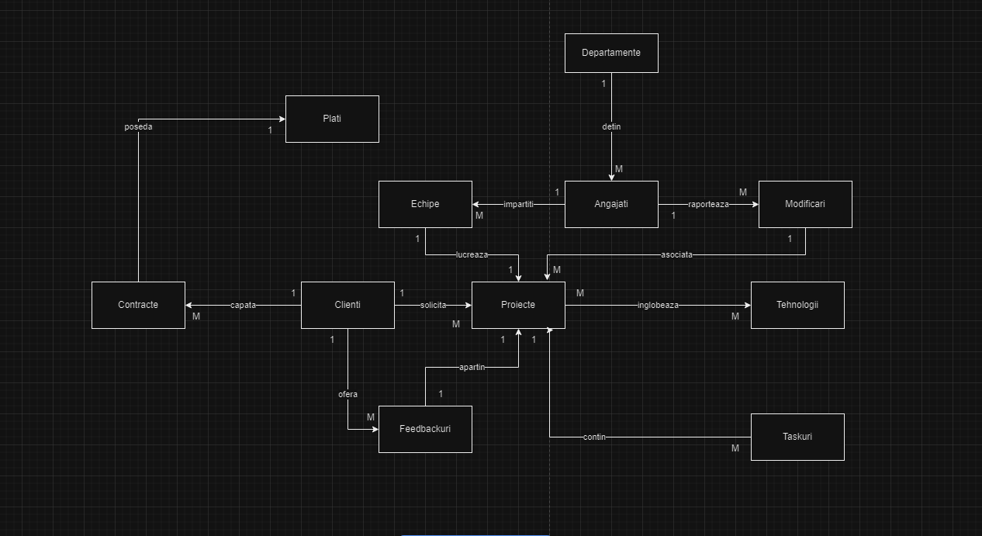

3. Pornind de la diagrama entitate-relație realizați diagrama conceptuală a modelului propus, integrând toate atributele necesare: entitățile, relațiile și atributele trebuie definite în limba română.

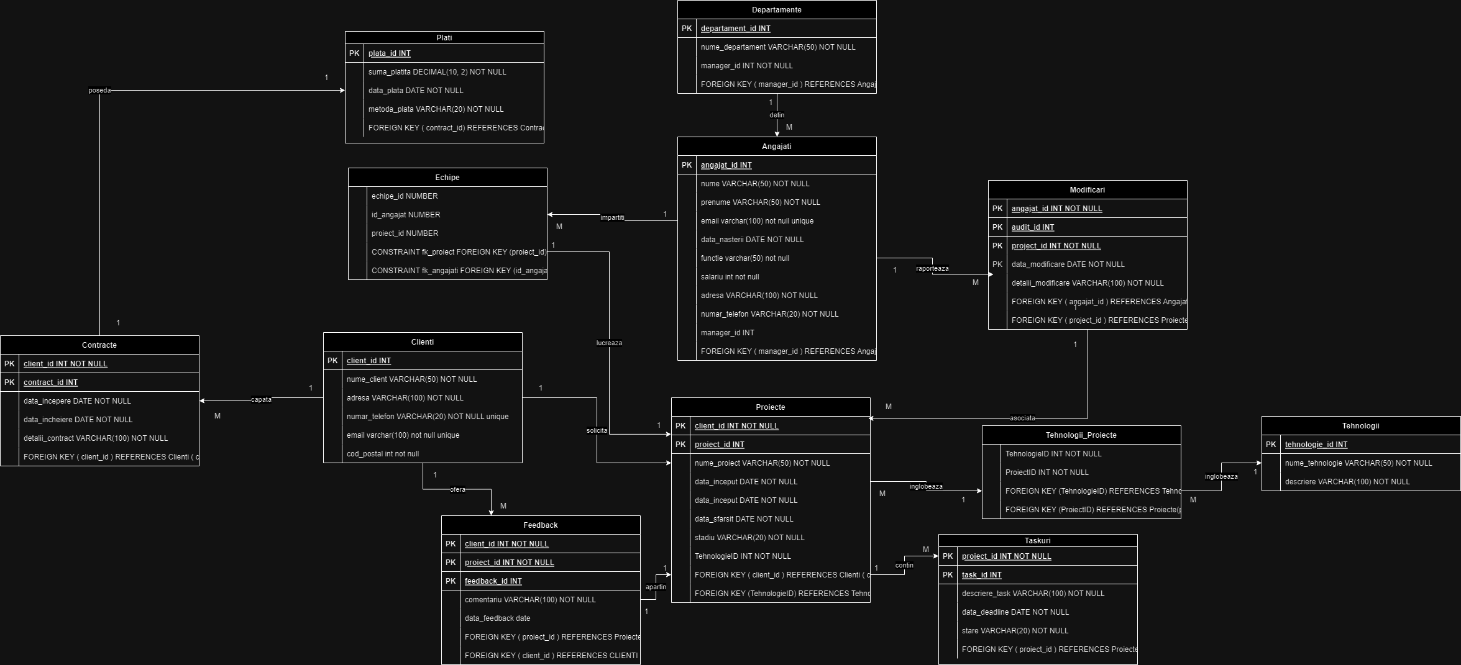

4. Implementați în Oracle diagrama conceptuală realizată: definiți toate tabelele, definind toate constrângerile de integritate necesare (chei primare, cheile externe etc).

CREATE TABLE Departamente (  
 departament_id INT PRIMARY KEY,  
 nume_departament VARCHAR(50) NOT NULL,  
 manager_id INT  
);

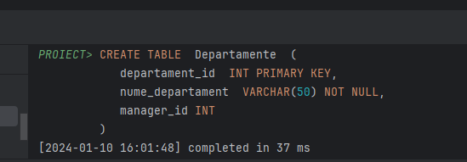

CREATE TABLE Angajati (  
 angajat_id INT PRIMARY KEY,  
 nume VARCHAR(50) NOT NULL,  
 prenume VARCHAR(50) NOT NULL,  
 email varchar(100) not null unique,  
 data_nasterii DATE NOT NULL,  
 functie varchar(50) not null,  
 salariu int not null,  
 adresa VARCHAR(100) NOT NULL,  
 numar_telefon VARCHAR(20) NOT NULL,  
 manager_id INT,  
 departament_id INT,  
 FOREIGN KEY ( departament_id ) REFERENCES Departamente ( departament_id ),  
 FOREIGN KEY ( manager_id ) REFERENCES Angajati ( angajat_id )  
);

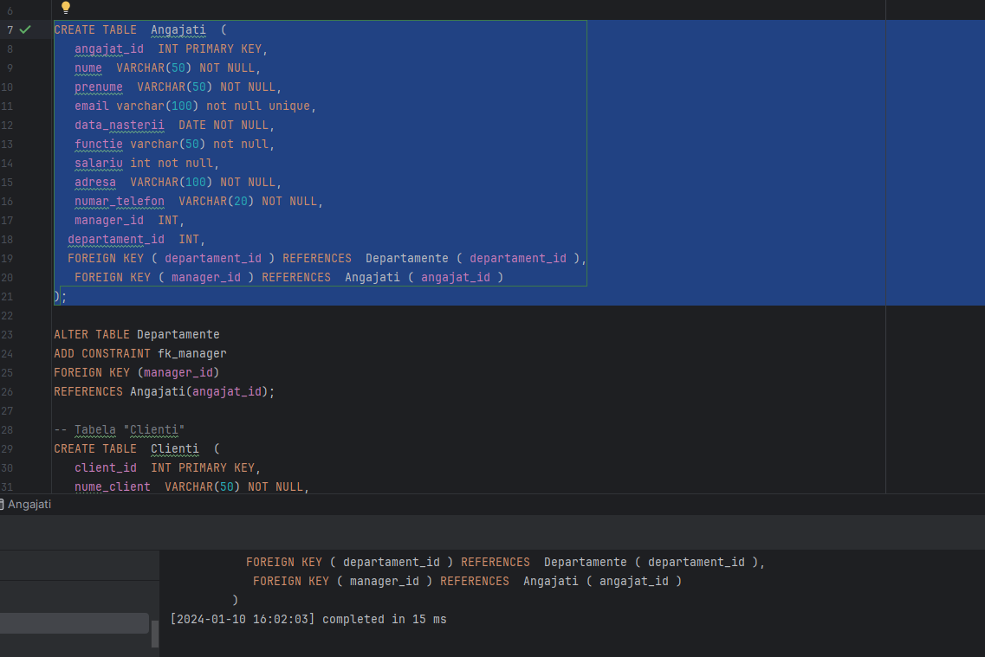

ALTER TABLE Departamente  
ADD CONSTRAINT fk_manager  
FOREIGN KEY (manager_id)  
REFERENCES Angajati(angajat_id);

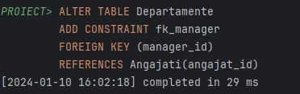

CREATE TABLE Clienti (  
 client_id INT PRIMARY KEY,  
 nume_client VARCHAR(50) NOT NULL,  
 adresa VARCHAR(100) NOT NULL,  
 numar_telefon VARCHAR(20) NOT NULL unique,  
 email varchar(100) not null unique,  
 cod_postal int not null  
);

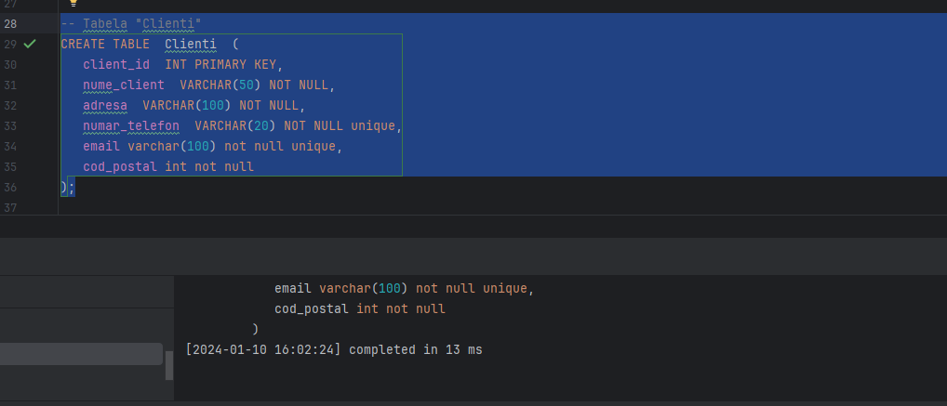

CREATE TABLE Proiecte (  
 proiect_id INT PRIMARY KEY,  
 nume_proiect VARCHAR(50) NOT NULL,  
 data_inceput DATE NOT NULL,  
 data_sfarsit DATE NOT NULL,  
 stadiu VARCHAR(20) NOT NULL,  
 client_id INT NOT NULL,  
 FOREIGN KEY ( client_id ) REFERENCES Clienti ( client_id )  
);

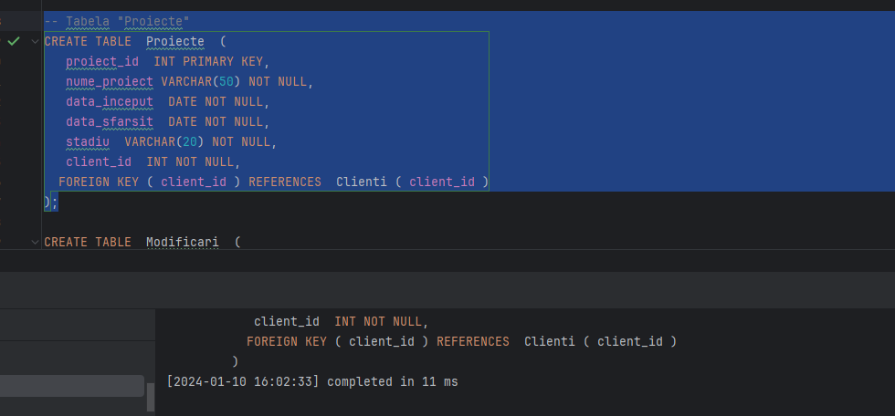

CREATE TABLE Modificari (  
 modificari_id INT PRIMARY KEY,  
 angajat_id INT NOT NULL,  
 proiect_id INT NOT NULL,  
 data_modificare DATE NOT NULL,  
 detalii_modificare VARCHAR(100) NOT NULL,  
 FOREIGN KEY ( angajat_id ) REFERENCES Angajati ( angajat_id ),  
 FOREIGN KEY ( proiect_id ) REFERENCES Proiecte ( proiect_id )  
);

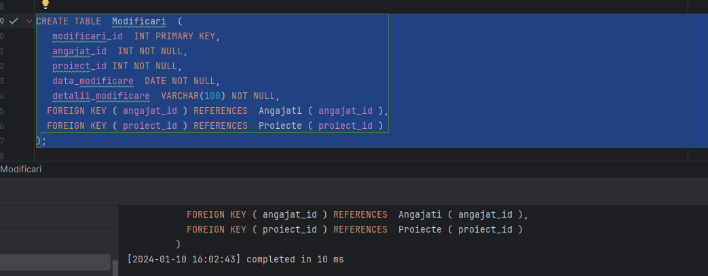

CREATE TABLE Tehnologii (  
 tehnologie_id INT PRIMARY KEY,  
 nume_tehnologie VARCHAR(50) NOT NULL,  
 descriere VARCHAR(100) NOT NULL  
 );

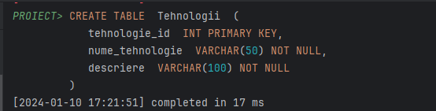

CREATE TABLE Taskuri (  
 task_id INT PRIMARY KEY,  
 proiect_id INT NOT NULL,  
 descriere_task VARCHAR(100) NOT NULL,  
 data_deadline DATE NOT NULL,  
 stare VARCHAR(20) NOT NULL,  
 FOREIGN KEY ( proiect_id ) REFERENCES Proiecte ( proiect_id )  
);

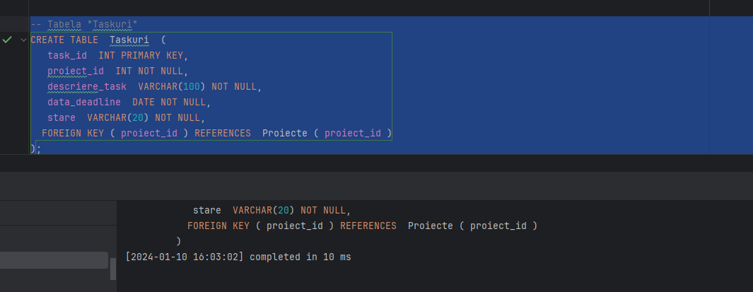

CREATE TABLE Feedback (  
 feedback_id INT PRIMARY KEY,  
 proiect_id INT NOT NULL,  
 client_id INT NOT NULL,  
 comentariu VARCHAR(100) NOT NULL,  
 data_feedback date,  
 FOREIGN KEY ( proiect_id ) REFERENCES Proiecte ( proiect_id ),  
 FOREIGN KEY ( client_id ) REFERENCES CLIENTI ( client_id )  
);

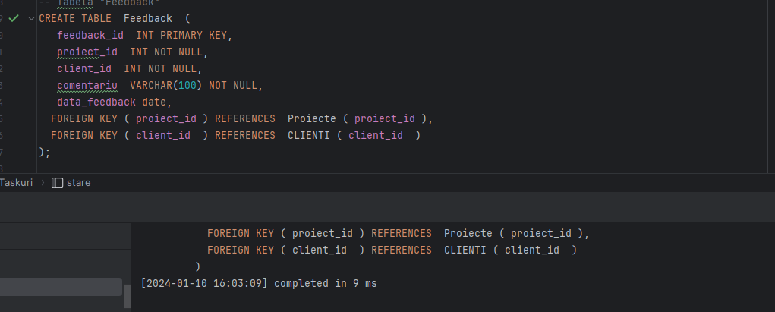

CREATE TABLE Contracte (  
 contract_id INT PRIMARY KEY,  
 client_id INT NOT NULL,  
 proiect_id int not null,  
 cost_contract int not null,  
 data_incepere DATE NOT NULL,  
 data_incheiere DATE NOT NULL,  
 detalii_contract VARCHAR(100) NOT NULL,  
 FOREIGN KEY ( client_id ) REFERENCES Clienti ( client_id ),  
 foreign key (proiect_id) references Proiecte (proiect_id)  
);

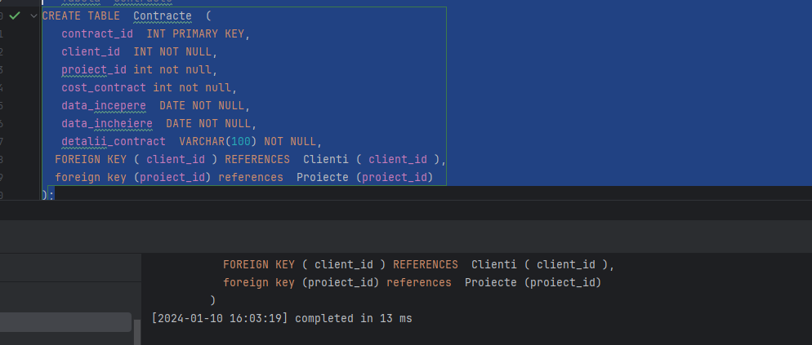

CREATE TABLE Plati (  
 plata_id INT PRIMARY KEY,  
 contract_id INT NOT NULL,  
 suma_platita DECIMAL(10, 2) NOT NULL,  
 data_plata DATE NOT NULL,  
 metoda_plata VARCHAR(20) NOT NULL,  
 FOREIGN KEY ( contract_id ) REFERENCES Contracte ( contract_id )  
);

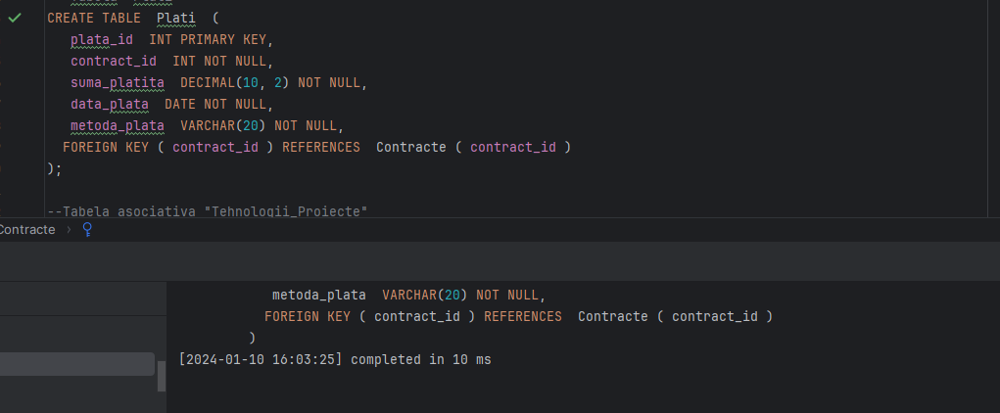

CREATE TABLE Tehnologii_Proiecte (  
 TehnologieID INT NOT NULL ,  
 ProiectID INT NOT NULL ,  
 PRIMARY KEY (TehnologieID, ProiectID),  
 FOREIGN KEY (TehnologieID) REFERENCES Tehnologii(tehnologie_id),  
 FOREIGN KEY (ProiectID) REFERENCES Proiecte(proiect_id)  
);

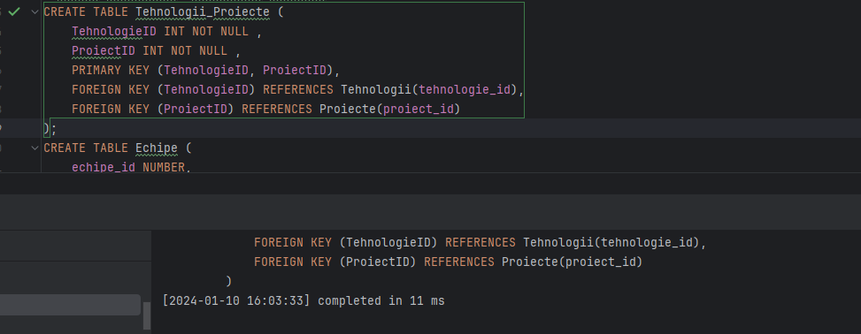

CREATE TABLE Echipe (  
 echipe_id NUMBER,  
 id_angajat NUMBER,  
 proiect_id NUMBER,  
 PRIMARY KEY (echipe_id, id_angajat),  
 CONSTRAINT fk_proiect FOREIGN KEY (proiect_id) REFERENCES Proiecte(proiect_id),  
 CONSTRAINT fk_angajati FOREIGN KEY (id_angajat) REFERENCES Angajati(angajat_id)  
);

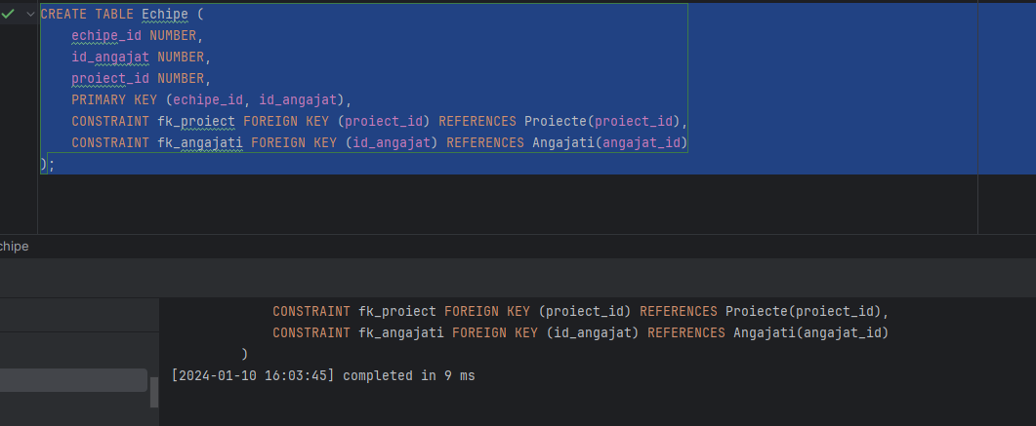

5. Adăugați informații coerente în tabelele create (minim 5 înregistrări pentru fiecare entitate independentă; minim 10 înregistrări pentru tabela asociativă).

INSERT INTO Departamente VALUES (1, 'Dezvoltare Software', NULL);  
INSERT INTO Departamente VALUES (2, 'Marketing Digital', NULL);  
INSERT INTO Departamente VALUES (3, 'Resurse Umane', NULL);  
INSERT INTO Departamente VALUES (4, 'Suport IT', NULL);  
INSERT INTO Departamente VALUES (5, 'Securitate Cibernetică', NULL);

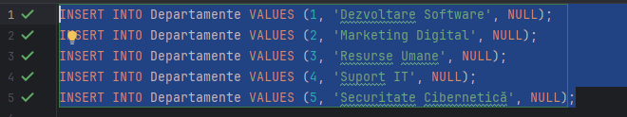

INSERT INTO Angajati VALUES (1, 'Popescu', 'Ion', 'ion.popescu@companie.com', *TO_DATE*('1985-01-15', 'YYYY-MM-DD'), 'Inginer Software', 7000, 'Strada Libertatii 10', '0700111222',NULL, 1);  
INSERT INTO Angajati VALUES (2, 'Ionescu', 'Ana', 'ana.ionescu@companie.com', *TO_DATE*('1990-05-20', 'YYYY-MM-DD'), 'Manager Proiect', 7500, 'Bulevardul Unirii 22', '0700222333', 1, 1);  
INSERT INTO Angajati VALUES (3, 'Georgescu', 'Mihai', 'mihai.georgescu@companie.com', *TO_DATE*('1988-02-11', 'YYYY-MM-DD'), 'Arhitect Software', 8000, 'Strada Florilor 33', '0700333444', 1, 1);  
INSERT INTO Angajati VALUES (4, 'Enache', 'Ioana', 'ioana.enache@companie.com', *TO_DATE*('1991-08-19', 'YYYY-MM-DD'), 'Inginer DevOps', 6800, 'Aleea Castanilor 5', '0700444555', 1, 1);  
INSERT INTO Angajati VALUES (5, 'Dumitrescu', 'Elena', 'elena.dumitrescu@companie.com', *TO_DATE*('1987-04-22', 'YYYY-MM-DD'), 'Analist Sistem', 6500, 'Strada Principală 12', '0700555666', 1, 1);  
INSERT INTO Angajati VALUES (6, 'Nicolescu', 'Andrei', 'andrei.nicolescu@companie.com', *TO_DATE*('1993-11-05', 'YYYY-MM-DD'), 'Inginer Testare', 6200, 'Bulevardul Eroilor 7', '0700666777', 1, 1);  
INSERT INTO Angajati VALUES (7, 'Marin', 'Larisa', 'larisa.marin@companie.com', *TO_DATE*('1986-06-14', 'YYYY-MM-DD'), 'Developer Front-end', 6400, 'Strada Libertății 23', '0700777888', 1, 1);  
INSERT INTO Angajati VALUES (8, 'Stanciu', 'Bogdan', 'bogdan.stanciu@companie.com', *TO_DATE*('1989-09-09', 'YYYY-MM-DD'), 'Developer Back-end', 6600, 'Aleea Soarelui 9', '0700888999', 1, 1);  
INSERT INTO Angajati VALUES (9, 'Tudor', 'Simona', 'simona.tudor@companie.com', *TO_DATE*('1992-12-13', 'YYYY-MM-DD'), 'Inginer Sistem', 6300, 'Strada Aviatorilor 1', '0700999000', 1, 1);  
INSERT INTO Angajati VALUES (10, 'Vlad', 'Cristina', 'cristina.vlad@companie.com', *TO_DATE*('1994-03-25', 'YYYY-MM-DD'), 'Analist QA', 6100, 'Strada Plopilor 2', '0700111100', 1, 1);  
INSERT INTO Angajati VALUES (11, 'Manole', 'Radu', 'radu.manole@companie.com', *TO_DATE*('1985-07-20', 'YYYY-MM-DD'), 'Specialist SEO', 6400, 'Strada Mărășești 4', '0700222211', NULL, 2);  
INSERT INTO Angajati VALUES (12, 'Pavel', 'Ioana', 'ioana.pavel@companie.com', *TO_DATE*('1986-05-18', 'YYYY-MM-DD'), 'Manager Marketing', 7300, 'Bulevardul Revoluției 16', '0700333322', 11, 2);  
INSERT INTO Angajati VALUES (13, 'Munteanu', 'Alin', 'alin.munteanu@companie.com', *TO_DATE*('1989-01-29', 'YYYY-MM-DD'), 'Specialist PPC', 6500, 'Strada Viitorului 5', '0700444433', 11, 2);  
INSERT INTO Angajati VALUES (14, 'Petrescu', 'Diana', 'diana.petrescu@companie.com', *TO_DATE*('1990-11-03', 'YYYY-MM-DD'), 'Content Creator', 6200, 'Aleea Rozelor 8', '0700555544', 11, 2);  
INSERT INTO Angajati VALUES (15, 'Ilie', 'Vasile', 'vasile.ilie@companie.com', *TO_DATE*('1992-08-21', 'YYYY-MM-DD'), 'Grafician', 6000, 'Strada Unirii 11', '0700666655', 11, 2);  
INSERT INTO Angajati VALUES (16, 'Constantinescu', 'Elena', 'elena.constantinescu@companie.com', *TO_DATE*('1993-10-10', 'YYYY-MM-DD'), 'Analyst Media', 6100, 'Bulevardul Dacia 14', '0700777766', 11, 2);  
INSERT INTO Angajati VALUES (17, 'Popa', 'Mircea', 'mircea.popa@companie.com', *TO_DATE*('1991-06-06', 'YYYY-MM-DD'), 'Specialist Email Marketing', 6300, 'Strada Pacii 17', '0700888877', 11, 2);  
INSERT INTO Angajati VALUES (18, 'Andrei', 'Marius', 'marius.andrei@companie.com', *TO_DATE*('1994-04-04', 'YYYY-MM-DD'), 'Manager Campanii', 7200, 'Aleea Libertății 20', '0700999988', 11, 2);  
INSERT INTO Angajati VALUES (19, 'Voinea', 'Laura', 'laura.voinea@companie.com', *TO_DATE*('1987-03-15', 'YYYY-MM-DD'), 'Specialist PR', 6700, 'Strada Victoriei 22', '0700111199', 11, 2);  
INSERT INTO Angajati VALUES (20, 'Neagu', 'Daniel', 'daniel.neagu@companie.com', *TO_DATE*('1995-12-12', 'YYYY-MM-DD'), 'Specialist Social Media', 6500, 'Bulevardul Aviatorilor 25', '0700222200', 11, 2);  
INSERT INTO Angajati VALUES (21, 'State', 'Oana', 'oana.state@companie.com', *TO_DATE*('1984-02-28', 'YYYY-MM-DD'), 'HR Manager', 7500, 'Strada Lalelelor 28', '0700333311', NULL, 3);  
INSERT INTO Angajati VALUES (22, 'Vasile', 'Adrian', 'adrian.vasile@companie.com', *TO_DATE*('1986-03-15', 'YYYY-MM-DD'), 'Specialist Recrutare', 6000, 'Strada Primaverii 22', '0700333322', 21, 3);  
INSERT INTO Angajati VALUES (23, 'Moldovan', 'Alina', 'alina.moldovan@companie.com', *TO_DATE*('1990-07-20', 'YYYY-MM-DD'), 'Consilier HR', 5500, 'Aleea Florilor 35', '0700333333', 21, 3);  
INSERT INTO Angajati VALUES (24, 'Toma', 'Bogdan', 'bogdan.toma@companie.com', *TO_DATE*('1989-09-10', 'YYYY-MM-DD'), 'Specialist Beneficii', 5800, 'Strada Unirii 18', '0700333344', 21, 3);  
INSERT INTO Angajati VALUES (25, 'Iliescu', 'Carmen', 'carmen.iliescu@companie.com', *TO_DATE*('1988-12-05', 'YYYY-MM-DD'), 'Asistent HR', 5200, 'Bulevardul Eroilor 42', '0700333355', 21, 3);  
INSERT INTO Angajati VALUES (26, 'Manea', 'Daniel', 'daniel.manea@companie.com', *TO_DATE*('1992-04-25', 'YYYY-MM-DD'), 'Specialist Payroll', 5700, 'Strada Libertatii 51', '0700333366', 21, 3);  
INSERT INTO Angajati VALUES (27, 'Stan', 'Elena', 'elena.stan@companie.com', *TO_DATE*('1991-01-30', 'YYYY-MM-DD'), 'Coordinator HR', 6200, 'Aleea Rozelor 27', '0700333377', 21, 3);  
INSERT INTO Angajati VALUES (28, 'Dobre', 'Florin', 'florin.dobre@companie.com', *TO_DATE*('1993-05-15', 'YYYY-MM-DD'), 'Specialist Relații Angajați', 5400, 'Strada Viitorului 33', '0700333388', 21, 3);  
INSERT INTO Angajati VALUES (29, 'Iancu', 'Gabriela', 'gabriela.iancu@companie.com', *TO_DATE*('1987-08-21', 'YYYY-MM-DD'), 'Specialist Training', 5600, 'Bulevardul Independentei 17', '0700333399', 21, 3);  
INSERT INTO Angajati VALUES (30, 'Marin', 'Horia', 'horia.marin@companie.com', *TO_DATE*('1994-11-11', 'YYYY-MM-DD'), 'Specialist Recrutare IT', 5900, 'Strada Pacii 19', '0700333300', 21, 3);  
INSERT INTO Angajati VALUES (31, 'Negru', 'Irina', 'irina.negru@companie.com', *TO_DATE*('1985-06-09', 'YYYY-MM-DD'), 'Tehnician IT', 5300, 'Aleea Castanilor 2', '0700444411', NULL, 4);  
INSERT INTO Angajati VALUES (32, 'Luca', 'Marius', 'marius.luca@companie.com', *TO_DATE*('1989-03-22', 'YYYY-MM-DD'), 'Administrator Retea', 5500, 'Strada Florilor 4', '0700444422', 31, 4);  
INSERT INTO Angajati VALUES (33, 'Stoian', 'Catalin', 'catalin.stoian@companie.com', *TO_DATE*('1991-07-30', 'YYYY-MM-DD'), 'Support Engineer', 5200, 'Bulevardul Libertatii 7', '0700444433', 31, 4);  
INSERT INTO Angajati VALUES (34, 'Barbu', 'Diana', 'diana.barbu@companie.com', *TO_DATE*('1990-11-15', 'YYYY-MM-DD'), 'Tehnician Helpdesk', 5100, 'Aleea Rozelor 9', '0700444444', 31, 4);  
INSERT INTO Angajati VALUES (35, 'Ionescu', 'Elena', 'elena.ionescu@companie.com', *TO_DATE*('1992-02-20', 'YYYY-MM-DD'), 'Analist Securitate', 5400, 'Strada Unirii 12', '0700444455', 31, 4);  
INSERT INTO Angajati VALUES (36, 'Marinescu', 'Florin', 'florin.marinescu@companie.com', *TO_DATE*('1987-05-05', 'YYYY-MM-DD'), 'Specialist IT', 5600, 'Bulevardul Revolutiei 3', '0700444466', 31, 4);  
INSERT INTO Angajati VALUES (37, 'Nistor', 'Gabriel', 'gabriel.nistor@companie.com', *TO_DATE*('1994-10-10', 'YYYY-MM-DD'), 'Administrator Sistem', 5700, 'Strada Pacii 15', '0700444477', 31, 4);  
INSERT INTO Angajati VALUES (38, 'Dumitru', 'Horia', 'horia.dumitru@companie.com', *TO_DATE*('1988-09-09', 'YYYY-MM-DD'), 'Tehnician Retele', 5300, 'Aleea Crinilor 18', '0700444488', 31, 4);  
INSERT INTO Angajati VALUES (39, 'Popa', 'Ion', 'ion.popa@companie.com', *TO_DATE*('1993-08-08', 'YYYY-MM-DD'), 'Inginer Suport', 5400, 'Strada Principala 21', '0700444499', 31, 4);  
INSERT INTO Angajati VALUES (40, 'Andrei', 'Laura', 'laura.andrei@companie.com', *TO_DATE*('1995-06-06', 'YYYY-MM-DD'), 'Asistent Suport', 5100, 'Bulevardul Industrial 24', '0700444400', 31, 4);  
INSERT INTO Angajati VALUES (41, 'Pop', 'Ionut', 'ionut.pop@companie.com', *TO_DATE*('1986-04-04', 'YYYY-MM-DD'), 'Analist Securitate', 5800, 'Strada Libertatii 27', '0700555511', NULL, 5);  
INSERT INTO Angajati VALUES (42, 'Mihai', 'Bogdan', 'bogdan.mihai@companie.com', *TO_DATE*('1990-12-12', 'YYYY-MM-DD'), 'Inginer Securitate', 6000, 'Bulevardul Unirii 30', '0700555522', 41, 5);  
INSERT INTO Angajati VALUES (43, 'Nicolae', 'Cristina', 'cristina.nicolae@companie.com', *TO_DATE*('1987-11-11', 'YYYY-MM-DD'), 'Specialist Securitate IT', 5700, 'Aleea Soarelui 33', '0700555533', 41, 5);  
INSERT INTO Angajati VALUES (44, 'Ilie', 'Doru', 'doru.ilie@companie.com', *TO_DATE*('1989-10-10', 'YYYY-MM-DD'), 'Consultant Securitate', 5900, 'Strada Victoriei 36', '0700555544', 41, 5);  
INSERT INTO Angajati VALUES (45, 'Constantin', 'Elena', 'elena.constantin@companie.com', *TO_DATE*('1992-09-09', 'YYYY-MM-DD'), 'Inginer Criptografie', 6100, 'Bulevardul Eroilor 39', '0700555555', 41, 5);  
INSERT INTO Angajati VALUES (46, 'Stanescu', 'Flaviu', 'flaviu.stanescu@companie.com', *TO_DATE*('1993-08-08', 'YYYY-MM-DD'), 'Analist Malware', 5600, 'Aleea Castanilor 42', '0700555566', 41, 5);  
INSERT INTO Angajati VALUES (47, 'Dinu', 'George', 'george.dinu@companie.com', *TO_DATE*('1984-07-07', 'YYYY-MM-DD'), 'Specialist Securitate Rețea', 5800, 'Strada Muncii 45', '0700555577', 41, 5);  
INSERT INTO Angajati VALUES (48, 'Ene', 'Horia', 'horia.ene@companie.com', *TO_DATE*('1985-06-06', 'YYYY-MM-DD'), 'Inginer Securitate Date', 5900, 'Bulevardul Industriei 48', '0700555588', 41, 5);  
INSERT INTO Angajati VALUES (49, 'Fratila', 'Ioana', 'ioana.fratila@companie.com', *TO_DATE*('1991-05-05', 'YYYY-MM-DD'), 'Manager Securitate', 6200, 'Strada Florilor 51', '0700555599', 41, 5);  
INSERT INTO Angajati VALUES (50, 'Ghita', 'Julian', 'julian.ghita@companie.com', *TO_DATE*('1994-03-03', 'YYYY-MM-DD'), 'Tehnician Securitate', 5500, 'Aleea Primaverii 54', '0700555500', 41, 5);

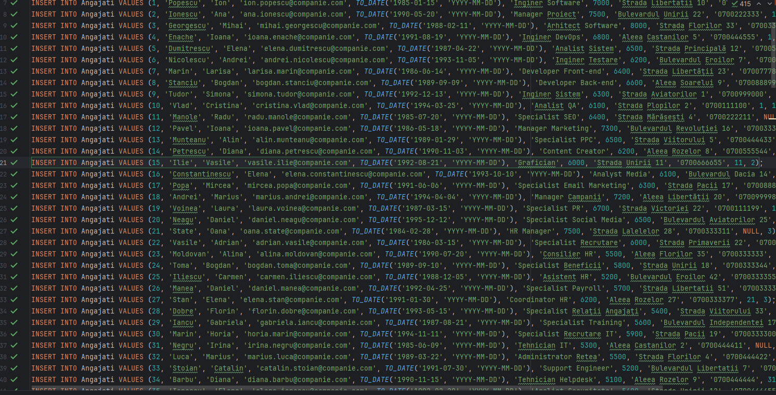

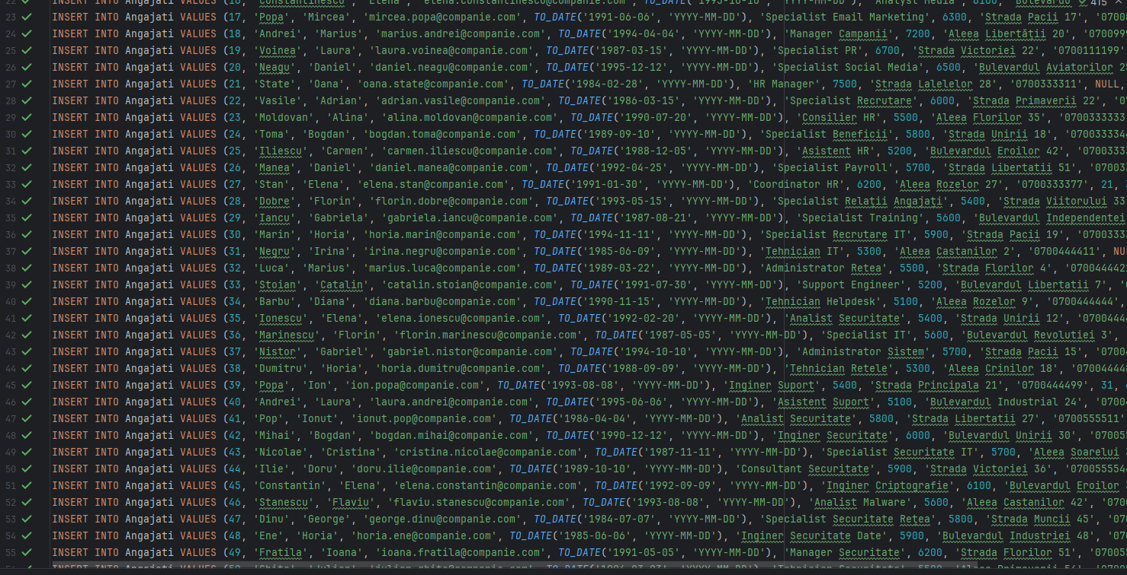

UPDATE Departamente SET manager_id = 1 WHERE departament_id = 1;  
UPDATE Departamente SET manager_id = 11 WHERE departament_id = 2;  
UPDATE Departamente SET manager_id = 21 WHERE departament_id = 3;  
UPDATE Departamente SET manager_id = 31 WHERE departament_id = 4;  
UPDATE Departamente SET manager_id = 41 WHERE departament_id = 5;

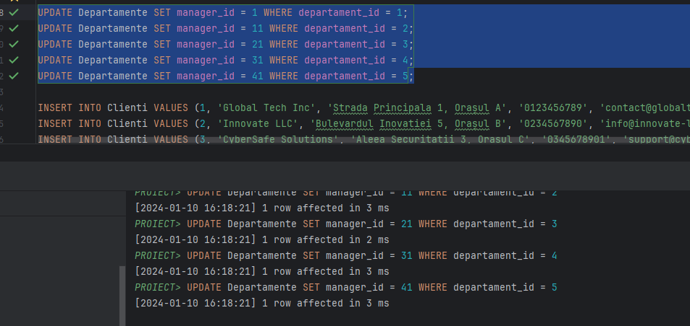

INSERT INTO Clienti VALUES (1, 'Global Tech Inc', 'Strada Principala 1, Orașul A', '0123456789', 'contact@globaltech.com', 100001);  
INSERT INTO Clienti VALUES (2, 'Innovate LLC', 'Bulevardul Inovatiei 5, Orașul B', '0234567890', 'info@innovate-llc.com', 100002);  
INSERT INTO Clienti VALUES (3, 'CyberSafe Solutions', 'Aleea Securitatii 3, Orașul C', '0345678901', 'support@cybersafe.com', 100003);  
INSERT INTO Clienti VALUES (4, 'DataAnalytics Corp', 'Strada Datelor 8, Orașul D', '0456789012', 'hello@dataanalytics.com', 100004);  
INSERT INTO Clienti VALUES (5, 'EcoSmart Technologies', 'Drumul Inovatiei 10, Orașul E', '0567890123', 'contact@ecosmarttech.com', 100005);  
INSERT INTO Clienti VALUES (6, 'Unlimited Ltd', 'Bulevardul Unic, Nr. 10', '333-222-1111', 'info@unlimited.com', 750060);  
INSERT INTO Clienti VALUES (7, 'SoftTech Solutions', 'Strada Software, Nr. 5', '999-888-7777', 'contact@softtech.com', 850090);  
INSERT INTO Clienti VALUES (8, 'FinExpertise SA', 'Aleea Financiară, Nr. 8', '111-333-5555', 'office@finexpertise.com', 720010);  
INSERT INTO Clienti VALUES (9, 'Globetech Industries', 'Bulevardul Globe, Nr. 15', '444-777-9999', 'info@globetech.com', 660030);  
INSERT INTO Clienti VALUES (10, 'ProBusiness Solutions', 'Calea Business, Nr. 22', '666-555-4444', 'hello@probusiness.com', 920050);  
INSERT INTO Clienti VALUES (11, 'EcoGreen Ltd', 'Aleea Verde, Nr. 7', '888-999-0000', 'info@ecogreen.com', 780080);

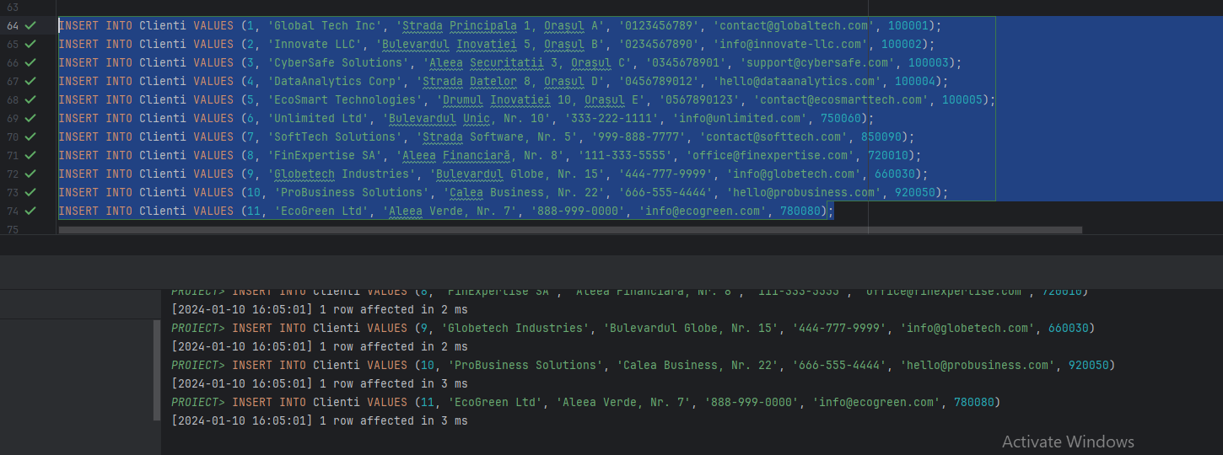

INSERT INTO Proiecte VALUES (1, 'Sistem Gestiune', *TO_DATE*('2022-01-01', 'YYYY-MM-DD'), *TO_DATE*('2022-12-31', 'YYYY-MM-DD'), 'În derulare', 1);  
INSERT INTO Proiecte VALUES (2, 'Optimizare Cloud', *TO_DATE*('2022-02-01', 'YYYY-MM-DD'), *TO_DATE*('2022-11-30', 'YYYY-MM-DD'), 'În derulare', 2);  
INSERT INTO Proiecte VALUES (3, 'Securizare Date', *TO_DATE*('2022-03-01', 'YYYY-MM-DD'), *TO_DATE*('2022-10-31', 'YYYY-MM-DD'), 'În derulare', 3);  
INSERT INTO Proiecte VALUES (4, 'Analiza Big Data', *TO_DATE*('2022-04-01', 'YYYY-MM-DD'), *TO_DATE*('2022-09-30', 'YYYY-MM-DD'), 'În derulare', 4);  
INSERT INTO Proiecte VALUES (5, 'Dezvoltare Sustenabilă', *TO_DATE*('2022-05-01', 'YYYY-MM-DD'), *TO_DATE*('2022-08-31', 'YYYY-MM-DD'), 'În derulare', 5);  
INSERT INTO Proiecte VALUES (6, 'Dezvoltare Mobile App', *TO_DATE*('2022-06-01', 'YYYY-MM-DD'), *TO_DATE*('2022-12-31', 'YYYY-MM-DD'), 'În derulare', 6);  
INSERT INTO Proiecte VALUES (7, 'AI pentru Analiză Date', *TO_DATE*('2022-07-01', 'YYYY-MM-DD'), *TO_DATE*('2023-01-31', 'YYYY-MM-DD'), 'Planificat', 7);  
INSERT INTO Proiecte VALUES (8, 'Securitate IT', *TO_DATE*('2022-08-01', 'YYYY-MM-DD'), *TO_DATE*('2023-02-28', 'YYYY-MM-DD'), 'În derulare', 8);  
INSERT INTO Proiecte VALUES (9, 'Platformă Cloud', *TO_DATE*('2022-09-01', 'YYYY-MM-DD'), *TO_DATE*('2023-03-31', 'YYYY-MM-DD'), 'În derulare', 9);  
INSERT INTO Proiecte VALUES (10, 'Sistem CRM', *TO_DATE*('2022-10-01', 'YYYY-MM-DD'), *TO_DATE*('2023-04-30', 'YYYY-MM-DD'), 'Planificat', 10);  
INSERT INTO Proiecte VALUES (11, 'Automatizare Procese', *TO_DATE*('2022-11-01', 'YYYY-MM-DD'), *TO_DATE*('2023-05-31', 'YYYY-MM-DD'), 'În derulare', 1);  
INSERT INTO Proiecte VALUES (12, 'Optimizare Infrastructură', *TO_DATE*('2022-12-01', 'YYYY-MM-DD'), *TO_DATE*('2023-06-30', 'YYYY-MM-DD'), 'Planificat', 2);  
INSERT INTO Proiecte VALUES (13, 'Analiză Competitivă', *TO_DATE*('2023-01-01', 'YYYY-MM-DD'), *TO_DATE*('2023-07-31', 'YYYY-MM-DD'), 'În derulare', 3);  
INSERT INTO Proiecte VALUES (14, 'Strategii de Marketing', *TO_DATE*('2023-02-01', 'YYYY-MM-DD'), *TO_DATE*('2023-08-31', 'YYYY-MM-DD'), 'Planificat', 4);  
INSERT INTO Proiecte VALUES (15, 'Dezvoltare Retea Vânzări', *TO_DATE*('2023-03-01', 'YYYY-MM-DD'), *TO_DATE*('2023-09-30', 'YYYY-MM-DD'), 'În derulare', 5);

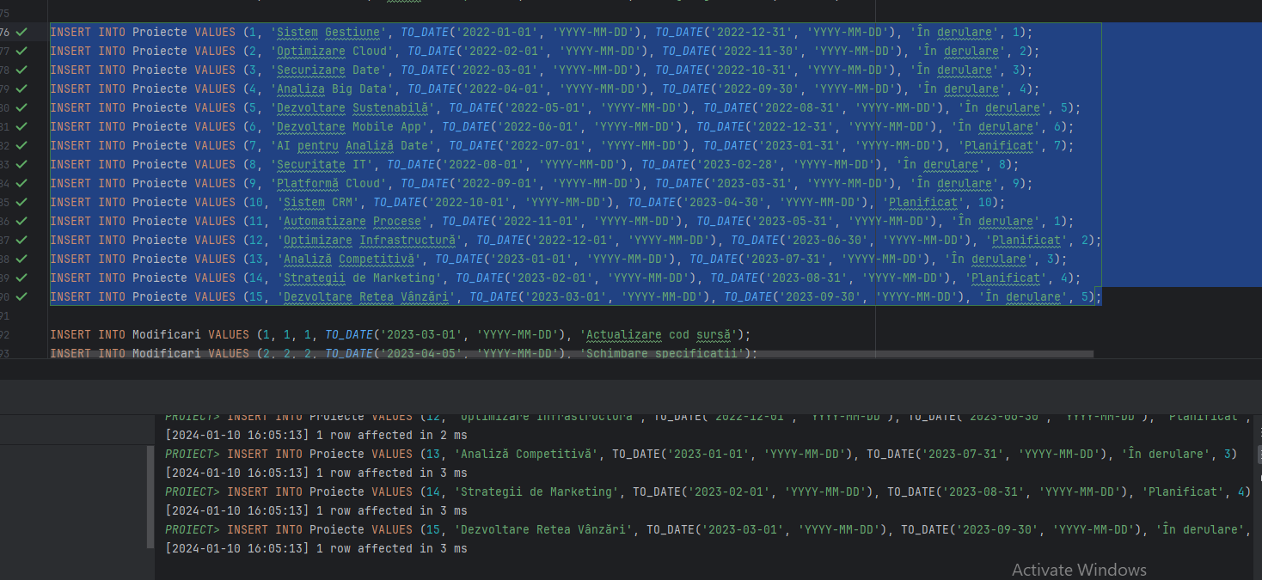

INSERT INTO Modificari VALUES (1, 1, 1, *TO_DATE*('2023-03-01', 'YYYY-MM-DD'), 'Actualizare cod sursă');  
INSERT INTO Modificari VALUES (2, 2, 2, *TO_DATE*('2023-04-05', 'YYYY-MM-DD'), 'Schimbare specificații');  
INSERT INTO Modificari VALUES (3, 3, 3, *TO_DATE*('2023-05-10', 'YYYY-MM-DD'), 'Adăugare funcționalități');  
INSERT INTO Modificari VALUES (4, 4, 4, *TO_DATE*('2023-06-15', 'YYYY-MM-DD'), 'Optimizare campanie publicitară');  
INSERT INTO Modificari VALUES (5, 5, 5, *TO_DATE*('2023-07-20', 'YYYY-MM-DD'), 'Revizuire procese de producție');  
INSERT INTO Modificari VALUES (6, 6, 6, *TO_DATE*('2023-08-25', 'YYYY-MM-DD'), 'Implementare sistem de monitorizare logistică');  
INSERT INTO Modificari VALUES (7, 7, 7, *TO_DATE*('2023-09-30', 'YYYY-MM-DD'), 'Actualizare platformă servicii clienți');  
INSERT INTO Modificari VALUES (8, 8, 8, *TO_DATE*('2023-10-15', 'YYYY-MM-DD'), 'Verificare procese de calitate');  
INSERT INTO Modificari VALUES (9, 9, 9, *TO_DATE*('2023-11-20', 'YYYY-MM-DD'), 'Analiză de contracte și litigii');  
INSERT INTO Modificari VALUES (10, 10, 10, *TO_DATE*('2023-12-25', 'YYYY-MM-DD'), 'Upgrade sisteme IT');

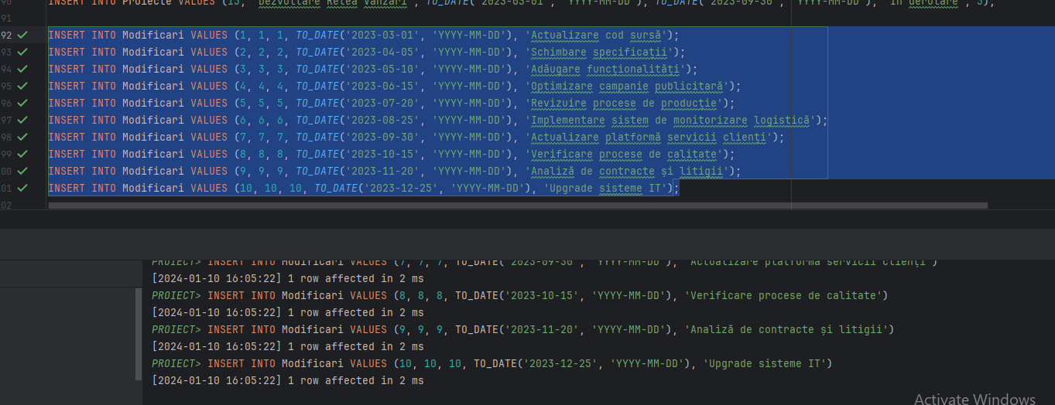

INSERT INTO Tehnologii VALUES (1, 'Java', 'Limbaj de programare');  
INSERT INTO Tehnologii VALUES (2, 'Oracle Database', 'Sistem de gestionare a bazelor de date');  
INSERT INTO Tehnologii VALUES (3, 'Angular', 'Framework JavaScript');  
INSERT INTO Tehnologii VALUES (4, 'SAP', 'Sistem ERP');  
INSERT INTO Tehnologii VALUES (5, 'Marketing Automation', 'Instrumente de automatizare a marketingului');  
INSERT INTO Tehnologii VALUES (6, 'Robotica Industrială', 'Automatizare procese de producție');  
INSERT INTO Tehnologii VALUES (7, 'Sisteme de Monitorizare Logistică', 'Tehnologii IoT pentru logistică');  
INSERT INTO Tehnologii VALUES (8, 'CRM', 'Sistem de Gestiune a Relațiilor cu Clienții');  
INSERT INTO Tehnologii VALUES (9, 'ISO 9001', 'Standard de management al calității');  
INSERT INTO Tehnologii VALUES (10, 'Sisteme de Securitate IT', 'Soluții de securitate cibernetică');

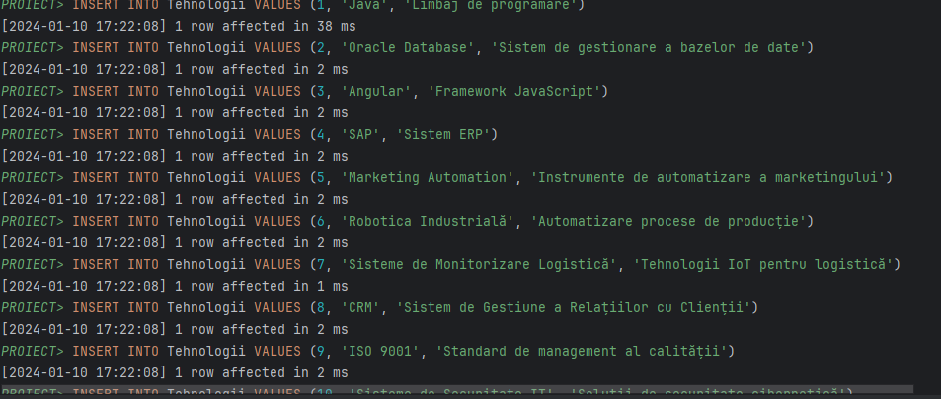

INSERT INTO Taskuri VALUES (1, 1, 'Implementare funcționalitate X', *TO_DATE*('2023-04-15', 'YYYY-MM-DD'), 'În lucru');  
INSERT INTO Taskuri VALUES (2, 2, 'Analiză financiară', *TO_DATE*('2023-05-30', 'YYYY-MM-DD'), 'Nou');  
INSERT INTO Taskuri VALUES (3, 3, 'Adăugare module noi', *TO_DATE*('2023-06-15', 'YYYY-MM-DD'), 'În lucru');  
INSERT INTO Taskuri VALUES (4, 4, 'Optimizare strategie publicitară', *TO_DATE*('2023-07-31', 'YYYY-MM-DD'), 'Nou');  
INSERT INTO Taskuri VALUES (5, 5, 'Revizuire procese de producție', *TO_DATE*('2023-08-30', 'YYYY-MM-DD'), 'În lucru');  
INSERT INTO Taskuri VALUES (6, 6, 'Implementare monitorizare logistică', *TO_DATE*('2023-09-15', 'YYYY-MM-DD'), 'Nou');  
INSERT INTO Taskuri VALUES (7, 7, 'Actualizare platformă servicii clienți', *TO_DATE*('2023-10-01', 'YYYY-MM-DD'), 'În lucru');  
INSERT INTO Taskuri VALUES (8, 8, 'Verificare procese de calitate', *TO_DATE*('2023-10-15', 'YYYY-MM-DD'), 'Nou');  
INSERT INTO Taskuri VALUES (9, 9, 'Analiză contracte și litigii', *TO_DATE*('2023-11-20', 'YYYY-MM-DD'), 'În lucru');  
INSERT INTO Taskuri VALUES (10, 10, 'Upgrade sisteme IT', *TO_DATE*('2023-12-25', 'YYYY-MM-DD'), 'Nou');

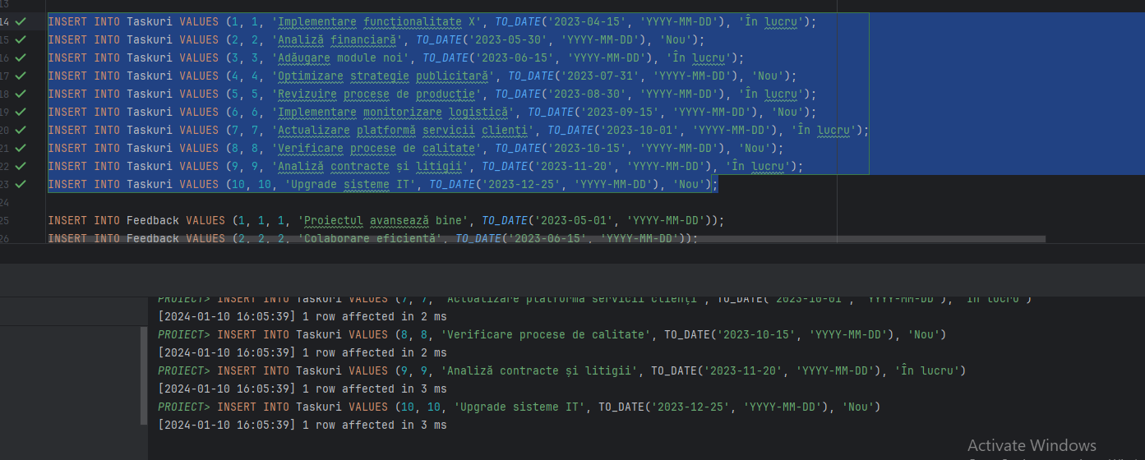

INSERT INTO Feedback VALUES (1, 1, 1, 'Proiectul avansează bine', *TO_DATE*('2023-05-01', 'YYYY-MM-DD'));  
INSERT INTO Feedback VALUES (2, 2, 2, 'Colaborare eficientă', *TO_DATE*('2023-06-15', 'YYYY-MM-DD'));  
INSERT INTO Feedback VALUES (3, 3, 3, 'Echipa a depășit așteptările', *TO_DATE*('2023-07-20', 'YYYY-MM-DD'));  
INSERT INTO Feedback VALUES (4, 4, 4, 'Rezultate pozitive în campanie', *TO_DATE*('2023-08-25', 'YYYY-MM-DD'));  
INSERT INTO Feedback VALUES (5, 5, 5, 'Eficiență în procesele de producție', *TO_DATE*('2023-09-30', 'YYYY-MM-DD'));  
INSERT INTO Feedback VALUES (6, 6, 6, 'Implementare logistică fără probleme', *TO_DATE*('2023-10-15', 'YYYY-MM-DD'));  
INSERT INTO Feedback VALUES (7, 7, 7, 'Servicii clienți îmbunătățite', *TO_DATE*('2023-11-01', 'YYYY-MM-DD'));  
INSERT INTO Feedback VALUES (8, 8, 8, 'Procese de calitate respectate', *TO_DATE*('2023-12-15', 'YYYY-MM-DD'));  
INSERT INTO Feedback VALUES (9, 9, 9, 'Consultanță juridică excelentă', *TO_DATE*('2023-12-31', 'YYYY-MM-DD'));  
INSERT INTO Feedback VALUES (10, 10, 10, 'Sisteme IT actualizate cu succes', *TO_DATE*('2024-02-28', 'YYYY-MM-DD'));

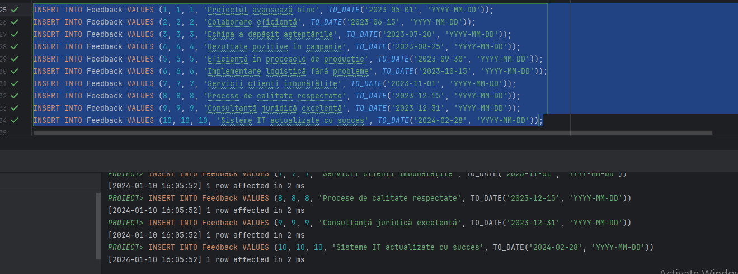

INSERT INTO Contracte VALUES (1, 1, 1, 10000, *TO_DATE*('2022-01-01', 'YYYY-MM-DD'), *TO_DATE*('2022-12-31', 'YYYY-MM-DD'), 'Contract pentru dezvoltare sistem de gestiune');  
INSERT INTO Contracte VALUES (2, 2, 2, 120000, *TO_DATE*('2022-02-01', 'YYYY-MM-DD'), *TO_DATE*('2022-11-30', 'YYYY-MM-DD'), 'Contract pentru servicii cloud optimizate');  
INSERT INTO Contracte VALUES (3, 3, 3, 34000, *TO_DATE*('2022-03-01', 'YYYY-MM-DD'), *TO_DATE*('2022-10-31', 'YYYY-MM-DD'), 'Contract pentru securizarea datelor');  
INSERT INTO Contracte VALUES (4, 4, 4, 21000, *TO_DATE*('2022-04-01', 'YYYY-MM-DD'), *TO_DATE*('2022-09-30', 'YYYY-MM-DD'), 'Contract pentru analiza Big Data');  
INSERT INTO Contracte VALUES (5, 5, 5, 40000, *TO_DATE*('2022-05-01', 'YYYY-MM-DD'), *TO_DATE*('2022-08-31', 'YYYY-MM-DD'), 'Contract pentru dezvoltare sustenabilă');  
INSERT INTO Contracte VALUES (6, 1, 6, 59000, *TO_DATE*('2022-06-01', 'YYYY-MM-DD'), *TO_DATE*('2022-12-31', 'YYYY-MM-DD'), 'Contract pentru dezvoltare aplicație mobilă');  
INSERT INTO Contracte VALUES (7, 2, 7, 20000, *TO_DATE*('2022-07-01', 'YYYY-MM-DD'), *TO_DATE*('2023-01-31', 'YYYY-MM-DD'), 'Contract pentru inteligență artificială în analiza datelor');  
INSERT INTO Contracte VALUES (8, 3, 8, 29000, *TO_DATE*('2022-08-01', 'YYYY-MM-DD'), *TO_DATE*('2023-02-28', 'YYYY-MM-DD'), 'Contract pentru soluții de securitate IT');  
INSERT INTO Contracte VALUES (9, 4, 9, 20000,*TO_DATE*('2022-09-01', 'YYYY-MM-DD'), *TO_DATE*('2023-03-31', 'YYYY-MM-DD'), 'Contract pentru platformă cloud');  
INSERT INTO Contracte VALUES (10, 5, 10, 8900, *TO_DATE*('2022-10-01', 'YYYY-MM-DD'), *TO_DATE*('2023-04-30', 'YYYY-MM-DD'), 'Contract pentru implementare sistem CRM');  
INSERT INTO Contracte VALUES (11, 1, 11, 90000,*TO_DATE*('2022-11-01', 'YYYY-MM-DD'), *TO_DATE*('2023-05-31', 'YYYY-MM-DD'), 'Contract pentru automatizarea proceselor');  
INSERT INTO Contracte VALUES (12, 2, 12, 56000, *TO_DATE*('2022-12-01', 'YYYY-MM-DD'), *TO_DATE*('2023-06-30', 'YYYY-MM-DD'), 'Contract pentru optimizarea infrastructurii');  
INSERT INTO Contracte VALUES (13, 3, 13, 27000, *TO_DATE*('2023-01-01', 'YYYY-MM-DD'), *TO_DATE*('2023-07-31', 'YYYY-MM-DD'), 'Contract pentru analiză competitivă');  
INSERT INTO Contracte VALUES (14, 4, 14, 15000, *TO_DATE*('2023-02-01', 'YYYY-MM-DD'), *TO_DATE*('2023-08-31', 'YYYY-MM-DD'), 'Contract pentru strategii de marketing');  
INSERT INTO Contracte VALUES (15, 5, 15, 30000, *TO_DATE*('2023-03-01', 'YYYY-MM-DD'), *TO_DATE*('2023-09-30', 'YYYY-MM-DD'), 'Contract pentru dezvoltarea rețelei de vânzări');

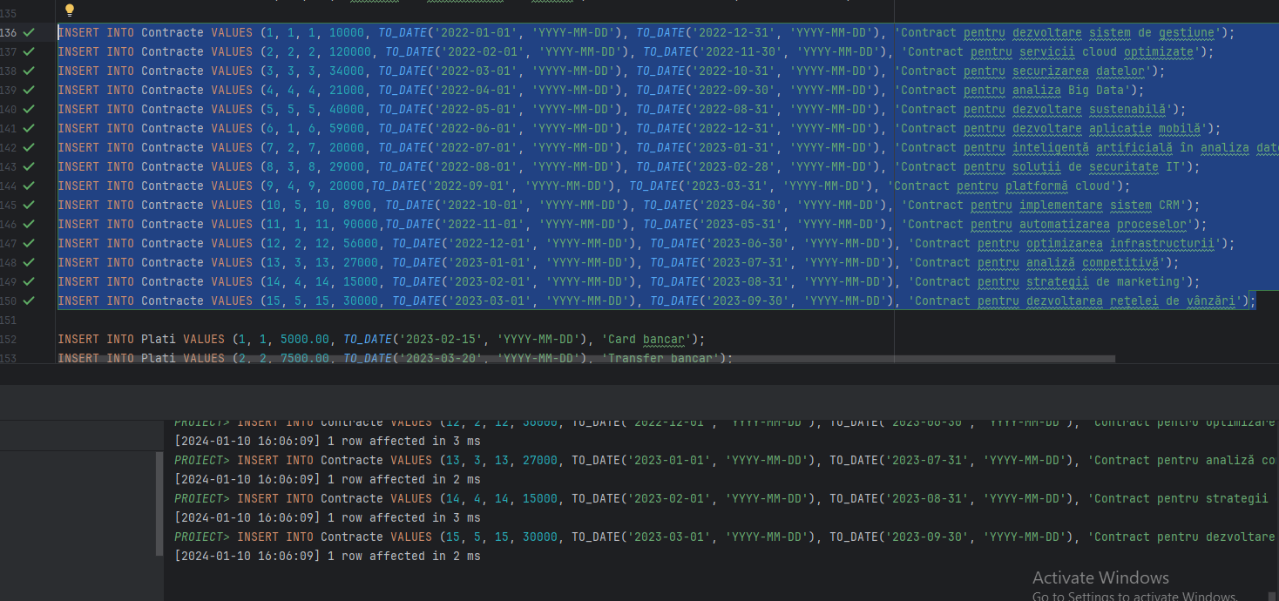

INSERT INTO Plati VALUES (1, 1, 5000.00, *TO_DATE*('2023-02-15', 'YYYY-MM-DD'), 'Card bancar');  
INSERT INTO Plati VALUES (2, 2, 7500.00, *TO_DATE*('2023-03-20', 'YYYY-MM-DD'), 'Transfer bancar');  
INSERT INTO Plati VALUES (3, 3, 6000.00, *TO_DATE*('2023-04-25', 'YYYY-MM-DD'), 'Asigurare cec');  
INSERT INTO Plati VALUES (4, 4, 8000.00, *TO_DATE*('2023-05-30', 'YYYY-MM-DD'), 'Ordin de plată');  
INSERT INTO Plati VALUES (5, 5, 7000.00, *TO_DATE*('2023-06-15', 'YYYY-MM-DD'), 'Card de credit');  
INSERT INTO Plati VALUES (6, 6, 9000.00, *TO_DATE*('2023-07-20', 'YYYY-MM-DD'), 'Transfer bancar');  
INSERT INTO Plati VALUES (7, 7, 7200.00, *TO_DATE*('2023-08-25', 'YYYY-MM-DD'), 'Ordin de plată');  
INSERT INTO Plati VALUES (8, 8, 6000.00, *TO_DATE*('2023-09-30', 'YYYY-MM-DD'), 'Card bancar');  
INSERT INTO Plati VALUES (9, 9, 8500.00, *TO_DATE*('2023-10-15', 'YYYY-MM-DD'), 'Transfer bancar');  
INSERT INTO Plati VALUES (10, 10, 7000.00, *TO_DATE*('2023-11-20', 'YYYY-MM-DD'), 'Ordin de plată');

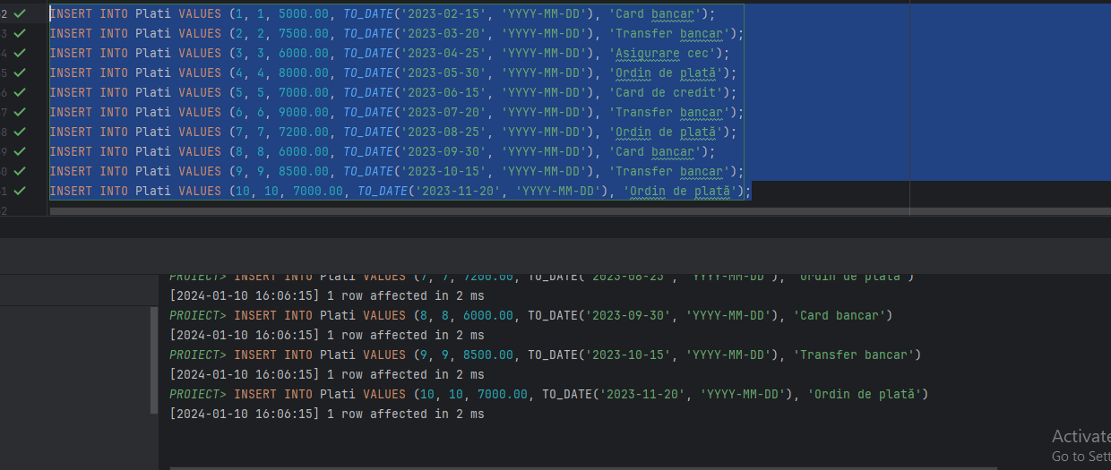

INSERT INTO Tehnologii_Proiecte (TEHNOLOGIEID, PROIECTID) VALUES (1, 1);  
INSERT INTO Tehnologii_Proiecte (TEHNOLOGIEID, PROIECTID) VALUES (2, 1);  
INSERT INTO Tehnologii_Proiecte (TEHNOLOGIEID, PROIECTID) VALUES (3, 1);  
INSERT INTO Tehnologii_Proiecte (TEHNOLOGIEID, PROIECTID) VALUES (4, 2);  
INSERT INTO Tehnologii_Proiecte (TEHNOLOGIEID, PROIECTID) VALUES (5, 2);  
INSERT INTO Tehnologii_Proiecte (TEHNOLOGIEID, PROIECTID) VALUES (6, 2);  
INSERT INTO Tehnologii_Proiecte (TEHNOLOGIEID, PROIECTID) VALUES (7, 3);  
INSERT INTO Tehnologii_Proiecte (TEHNOLOGIEID, PROIECTID) VALUES (8, 3);  
INSERT INTO Tehnologii_Proiecte (TEHNOLOGIEID, PROIECTID) VALUES (9, 3);  
INSERT INTO Tehnologii_Proiecte (TEHNOLOGIEID, PROIECTID) VALUES (10, 3);

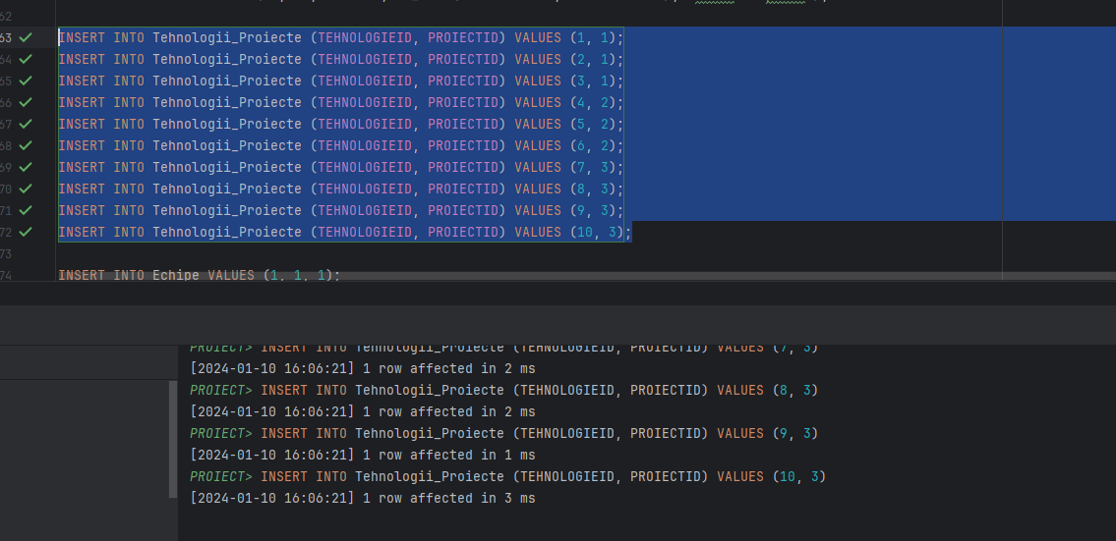

INSERT INTO Echipe VALUES (1, 1, 1);  
INSERT INTO Echipe VALUES (2, 2, 1);  
INSERT INTO Echipe VALUES (3, 3, 2);  
INSERT INTO Echipe VALUES (4, 4, 2);  
INSERT INTO Echipe VALUES (5, 5, 3);  
INSERT INTO Echipe VALUES (6, 6, 3);  
INSERT INTO Echipe VALUES (7, 7, 4);  
INSERT INTO Echipe VALUES (8, 8, 4);  
INSERT INTO Echipe VALUES (9, 9, 5);  
INSERT INTO Echipe VALUES (10, 10, 5);  
INSERT INTO Echipe VALUES (11, 11, 6);  
INSERT INTO Echipe VALUES (12, 12, 6);  
INSERT INTO Echipe VALUES (13, 13, 7);  
INSERT INTO Echipe VALUES (14, 14, 7);  
INSERT INTO Echipe VALUES (15, 15, 8);

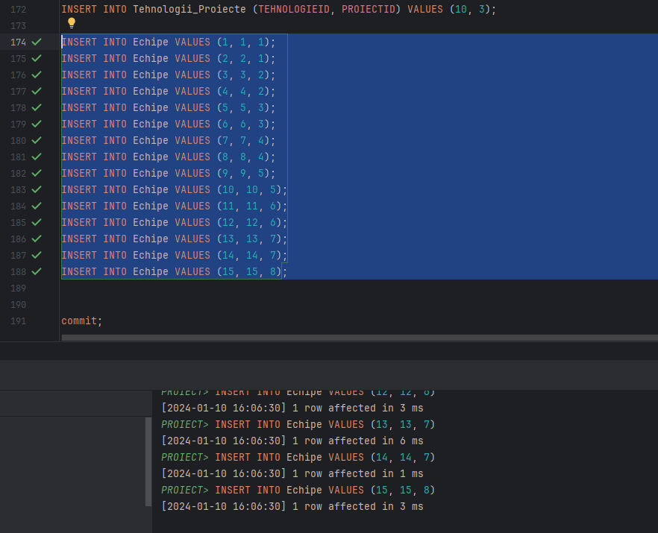

6. Formulați în limbaj natural o problemă pe care să o rezolvați folosind un subprogram stocat independent care să utilizeze toate cele 3 tipuri de colecții studiate. Apelați subprogramul.

Se dorește generarea unui raport pentru un anumit departament. Raportul trebuie să includă: Lista angajatilor din acel departament, salariul mediu din acel departament si managerii acelui departament.

CREATE OR REPLACE PROCEDURE *GenereazaRaportDepartament*(dept_id IN NUMBER) IS  
 TYPE t_nume_angajat_tab IS TABLE OF VARCHAR2(100) INDEX BY PLS_INTEGER;  
 nume_angajati t_nume_angajat_tab;  
  
 TYPE t_salarii_varray IS VARRAY(100) OF NUMBER;  
 salarii t_salarii_varray := t_salarii_varray();  
  
 TYPE t_manager_rec IS record (  
 nume_manager VARCHAR2(50),  
 prenume_manager VARCHAR2(50),  
 functie_manager VARCHAR2(50)  
 );  
 TYPE t_manager_tab IS TABLE OF t_manager_rec;  
 manageri t_manager_tab;  
  
 salariu_mediu NUMBER;  
 total_salarii NUMBER := 0;  
 idx PLS_INTEGER := 1;  
BEGIN  
 FOR rec IN (SELECT nume || ' ' || prenume AS nume_complet FROM Angajati WHERE departament_id = dept_id) LOOP  
 nume_angajati(idx) := rec.nume_complet;  
 idx := idx + 1;  
 END LOOP;  
 SELECT salariu  
 BULK COLLECT INTO salarii  
 FROM Angajati  
 WHERE departament_id = dept_id;  
 FOR i IN 1..salarii.COUNT LOOP  
 total_salarii := total_salarii + salarii(i);  
 END LOOP;  
 salariu_mediu := CASE WHEN salarii.COUNT > 0 THEN total_salarii / salarii.COUNT ELSE 0 END;  
 SELECT A.NUME, A.PRENUME, A.FUNCTIE  
 BULK COLLECT INTO manageri  
 FROM Angajati A  
 WHERE angajat_id IN (SELECT DISTINCT manager_id FROM Angajati WHERE departament_id = dept_id AND manager_id IS NOT NULL);  
 DBMS_OUTPUT.*PUT_LINE*('Raport pentru Departamentul cu ID: ' || dept_id);  
 DBMS_OUTPUT.*PUT_LINE*('Lista Angajatilor:');  
 idx := nume_angajati.FIRST;  
 WHILE idx IS NOT NULL LOOP  
 DBMS_OUTPUT.*PUT_LINE*(nume_angajati(idx));  
 idx := nume_angajati.*NEXT*(idx);  
 END LOOP;  
 DBMS_OUTPUT.*PUT_LINE*('Salariu Mediu: ' || salariu_mediu);  
 DBMS_OUTPUT.*PUT_LINE*('Lista Managerilor:');  
 FOR i IN 1..manageri.COUNT LOOP  
 DBMS_OUTPUT.*PUT_LINE*('Nume: ' || manageri(i).nume_manager || ', Prenume: ' || manageri(i).prenume_manager || ', Functie: ' || manageri(i).functie_manager);  
 END LOOP;  
END;

BEGIN  
 GenereazaRaportDepartament(1);  
END;

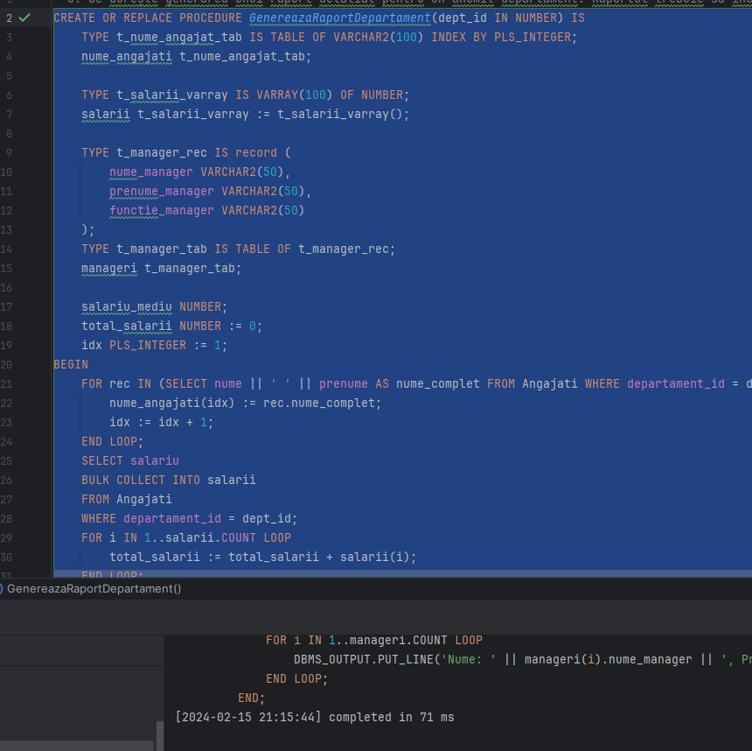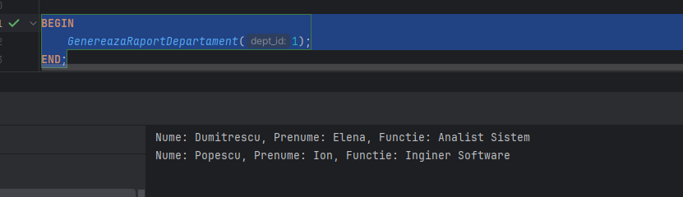

7. Formulați în limbaj natural o problemă pe care să o rezolvați folosind un subprogram stocat independent care să utilizeze 2 tipuri diferite de cursoare studiate, unul dintre acestea fiind cursor parametrizat, dependent de celălalt cursor. Apelați subprogramul.

Se cere ca pentru fiecare departament sa se afiseze proiectele care se afla intr-un anumit stadiu, si numele si prenumele fiecarui angajat care lucreaza la acel proiect.

CREATE OR REPLACE PROCEDURE *AnalizaProiecte*(v_stadiu varchar2) IS  
 TYPE cursor_dinamic IS REF CURSOR;  
 cursor_departamente cursor_dinamic;  
 departament_id NUMBER;  
 numar_proiecte NUMBER;  
 CURSOR cursor_angajati(dept_id NUMBER) IS  
 SELECT a.nume, a.PRENUME, p.nume_proiect  
 FROM Angajati a  
 Join ECHIPE E on a.ANGAJAT_ID = E.ID_ANGAJAT  
 JOIN Proiecte p ON E.proiect_id = p.proiect_id  
 WHERE a.departament_id = dept_id AND p.stadiu = v_stadiu;  
BEGIN  
 OPEN cursor_departamente FOR  
 SELECT d.departament_id, *COUNT*(p.proiect_id) AS numar_proiecte  
 FROM Departamente d  
 JOIN Angajati a ON d.departament_id = a.departament_id  
 Join ECHIPE E on a.ANGAJAT_ID = E.ID_ANGAJAT  
 JOIN Proiecte p ON E.proiect_id = p.proiect_id  
 WHERE *upper*(p.stadiu) = *upper*(v_stadiu)  
 GROUP BY d.departament_id;  
 LOOP  
 FETCH cursor_departamente INTO departament_id, numar_proiecte;  
 EXIT WHEN cursor_departamente%NOTFOUND;  
  
 DBMS_OUTPUT.*PUT_LINE*('Departament ' || departament_id || ' - Număr Proiecte: ' || numar_proiecte);  
 FOR REC IN cursor_angajati(departament_id) LOOP  
 DBMS_OUTPUT.*PUT_LINE*('Angajat: ' || REC.NUME ||' '|| REC.PRENUME || ', Proiect: ' || REC.NUME_PROIECT);  
 end loop;  
 END LOOP;  
 CLOSE cursor_departamente;  
END;

BEGIN  
 *AnalizaProiecte*('În derulare');  
END;

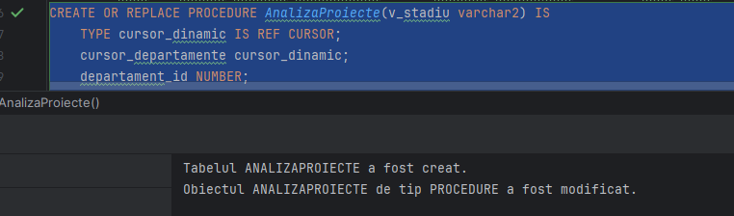

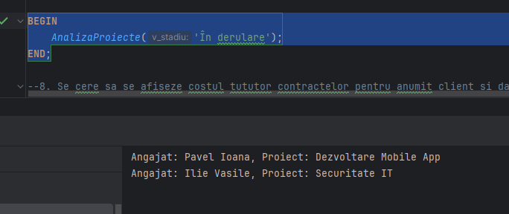

8. Formulați în limbaj natural o problemă pe care să o rezolvați folosind un subprogram stocat independent de tip funcție care să utilizeze într-o singură comandă SQL 3 dintre tabelele definite. Definiți minim 2 excepții proprii. Apelați subprogramul astfel încât să evidențiați toate cazurile definite și tratate.

Se cere sa se afiseze costul tututor contractelor pentru anumit client si daca costul contractelor acelui client depaseste un prag.

CREATE OR REPLACE FUNCTION *CalculeazaCostTotalContracte*(v_client_id IN NUMBER, prag_cost IN NUMBER)  
RETURN NUMBER IS  
 ClientInexistent EXCEPTION;  
 PragDepasit EXCEPTION;  
  
 cost_total NUMBER := 0;  
  
BEGIN  
 SELECT *SUM*(c.cost_contract)  
 INTO cost_total  
 FROM Contracte c  
 JOIN Proiecte p ON c.proiect_id = p.proiect_id  
 JOIN Clienti cl ON c.client_id = cl.client_id  
 WHERE cl.client_id = v_client_id;  
  
 IF cost_total IS NULL THEN  
 RAISE ClientInexistent;  
 END IF;  
 IF cost_total > prag_cost THEN  
 RAISE PragDepasit;  
 END IF;  
  
 RETURN cost_total;  
  
EXCEPTION  
 WHEN ClientInexistent THEN  
 DBMS_OUTPUT.*PUT_LINE*('Excepție: Clientul nu există.');  
 RETURN NULL;  
 WHEN PragDepasit THEN  
 DBMS_OUTPUT.*PUT_LINE*('Excepție: Pragul de cost a fost depășit.');  
 RETURN cost_total;  
END;

DECLARE  
 cost NUMBER;  
BEGIN  
 cost := *CalculeazaCostTotalContracte*(1, 1000000);  
 DBMS_OUTPUT.*PUT_LINE*('Cost total contracte: ' || cost);  
 cost := *CalculeazaCostTotalContracte*(999, 100000);  
 cost := *CalculeazaCostTotalContracte*(1, 10);  
END;

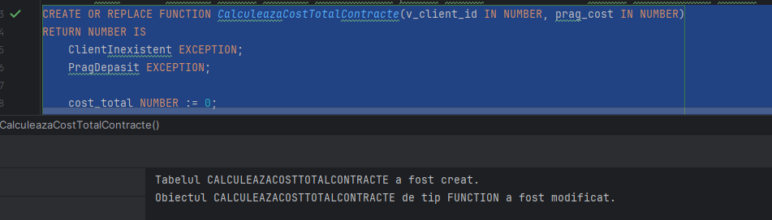

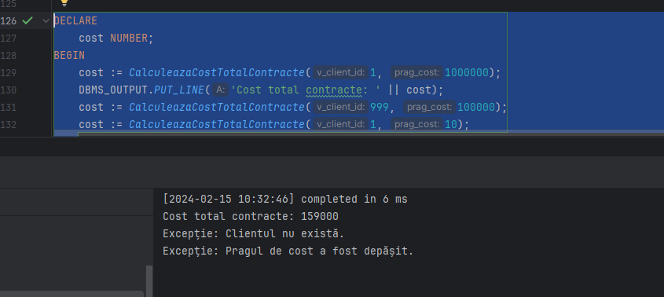

9. Formulați în limbaj natural o problemă pe care să o rezolvați folosind un subprogram stocat independent de tip procedură care să utilizeze într-o singură comandă SQL 5 dintre tabelele definite. Tratați toate excepțiile care pot apărea, incluzând excepțiile NO_DATA_FOUND și TOO_MANY_ROWS. Apelați subprogramul astfel încât să evidențiați toate cazurile tratate.

Se cere un raport detaliat pentru un anumit proiect care sa contina numele proiectului, numele managerului, numele clientului, stadiul curent al proiectului, si suma platita pentru acel proiect.

CREATE OR REPLACE PROCEDURE *RaportProiect*(v_proiect_id IN NUMBER) IS  
 v_nume_proiect VARCHAR2(100);  
 v_nume_manager VARCHAR2(100);  
 v_nume_client VARCHAR2(100);  
 v_stadiu_proiect VARCHAR2(50);  
 v_suma_platita_total DECIMAL(10,2);  
  
BEGIN  
 SELECT p.nume_proiect, a.nume || ' ' || a.prenume, cl.nume_client, p.stadiu, *SUM*(pl.suma_platita)  
 INTO v_nume_proiect, v_nume_manager, v_nume_client, v_stadiu_proiect, v_suma_platita_total  
 FROM Proiecte p  
 JOIN Echipe e ON p.proiect_id = e.proiect_id  
 JOIN Angajati a ON e.id_angajat = a.angajat_id AND a.manager_id IS NOT NULL  
 JOIN Clienti cl ON p.client_id = cl.client_id  
 JOIN Contracte c ON cl.client_id = c.client_id  
 JOIN Plati pl ON c.contract_id = pl.contract_id  
 WHERE p.proiect_id = v_proiect_id  
 GROUP BY p.nume_proiect, a.nume, a.prenume, cl.nume_client, p.stadiu;  
 DBMS_OUTPUT.*PUT_LINE*('Nume Proiect: ' || v_nume_proiect);  
 DBMS_OUTPUT.*PUT_LINE*('Manager Proiect: ' || v_nume_manager);  
 DBMS_OUTPUT.*PUT_LINE*('Client: ' || v_nume_client);  
 DBMS_OUTPUT.*PUT_LINE*('Stadiu Proiect: ' || v_stadiu_proiect);  
 DBMS_OUTPUT.*PUT_LINE*('Suma Plătită Total: ' || v_suma_platita_total);  
  
EXCEPTION  
 WHEN NO_DATA_FOUND THEN  
 DBMS_OUTPUT.*PUT_LINE*('Excepție: Nu există date pentru proiectul cu ID-ul ' || v_proiect_id);  
 WHEN TOO_MANY_ROWS THEN  
 DBMS_OUTPUT.*PUT_LINE*('Excepție: Prea multe rânduri returnate pentru proiectul cu ID-ul ' || v_proiect_id);  
 WHEN OTHERS THEN  
 DBMS_OUTPUT.*PUT_LINE*('Excepție Necunoscută: ' || *SQLERRM*);  
END;

BEGIN  
 *RaportProiect*(1);  
 *RaportProiect*(999);  
 *RaportProiect*(2);  
END;

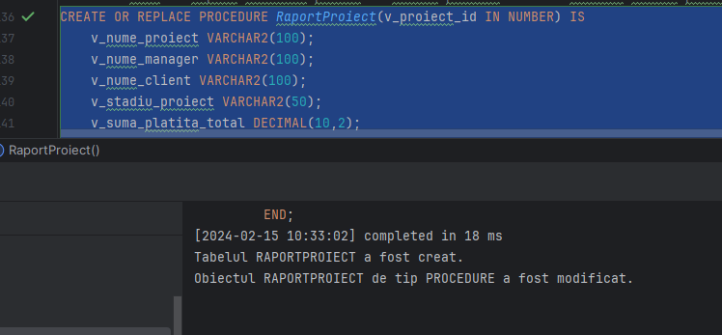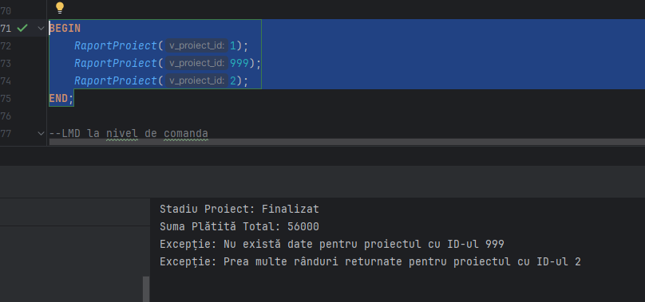

10. Definiți un trigger de tip LMD la nivel de comandă. Declanșați trigger-ul.

Un trigger care nu lasa pe nimeni sa insereze in baza de date angajati decat intre orele 8:00 AM și 21:00.

--LMD la nivel de comanda  
CREATE OR REPLACE TRIGGER angajati_before_insert  
BEFORE INSERT ON Angajati  
DECLARE  
 ora_curenta NUMBER;  
BEGIN  
 SELECT *TO_NUMBER*(*TO_CHAR*(*SYSDATE*, 'HH24')) INTO ora_curenta FROM DUAL;  
 IF ora_curenta < 8 OR ora_curenta > 21 THEN  
 *RAISE_APPLICATION_ERROR*(-20001, 'Inserările sunt permise doar între orele 8:00 AM și 21:00.');  
 END IF;  
END;  
/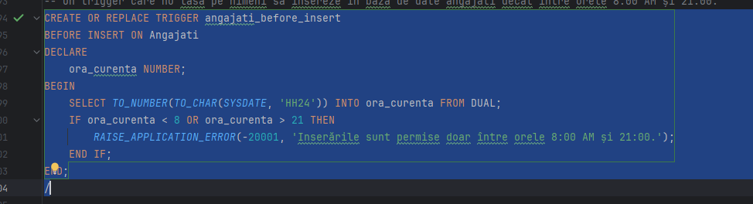

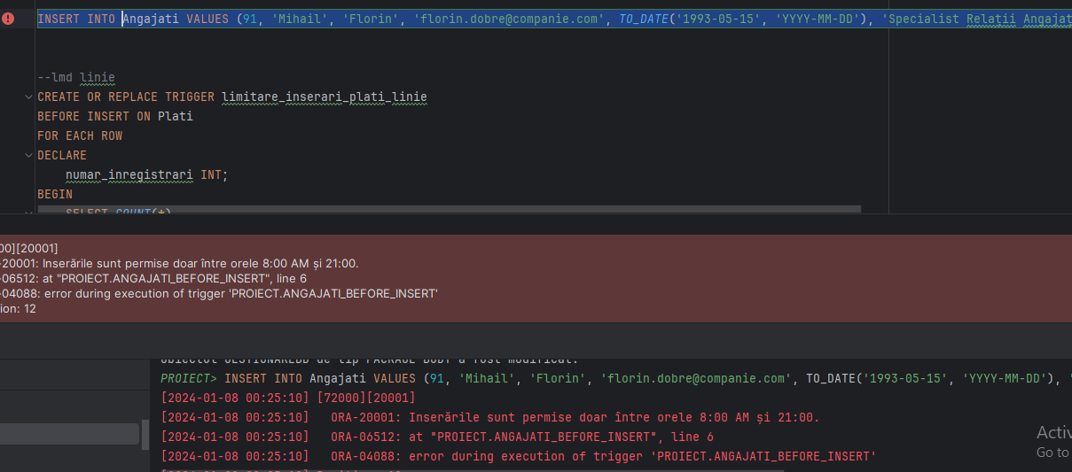

11. Definiți un trigger de tip LMD la nivel de linie. Declanșați trigger-ul.

CREATE OR REPLACE TRIGGER VerificareNumarAngajati  
FOR INSERT OR UPDATE ON Angajati  
COMPOUND TRIGGER  
 TYPE t_departament_info IS RECORD (departament_id Departamente.departament_id%TYPE, numar_angajati NUMBER);  
 TYPE t_tabel_departamente IS TABLE OF t_departament_info INDEX BY PLS_INTEGER;  
 departamente_info t_tabel_departamente;  
 BEFORE STATEMENT IS  
 BEGIN  
 FOR r_departament IN (SELECT departament_id FROM Departamente) LOOP  
 SELECT *COUNT*(*)  
 INTO departamente_info(r_departament.departament_id).numar_angajati  
 FROM Angajati  
 WHERE departament_id = r_departament.departament_id;  
  
 departamente_info(r_departament.departament_id).departament_id := r_departament.departament_id;  
 END LOOP;  
 END BEFORE STATEMENT;  
 BEFORE EACH ROW IS  
 BEGIN  
 IF :NEW.departament_id IS NOT NULL THEN  
 IF departamente_info.*EXISTS*(:NEW.departament_id) THEN  
 IF departamente_info(:NEW.departament_id).numar_angajati > 10 THEN  
 *RAISE_APPLICATION_ERROR*(-20001, 'Numarul maxim de angajati in departament a fost depasit.');  
 END IF;  
 END IF;  
 END IF;  
 END BEFORE EACH ROW;  
  
END VerificareNumarAngajati;

INSERT INTO Angajati Select 93, 'Dobre', 'Florin', 'florin.dobru@companie.com', *TO_DATE*('1993-05-15', 'YYYY-MM-DD'), 'Specialist Relații Angajați', 6400, 'Strada Viitorului 33', '0700333388', 5, 1 from DUAL;

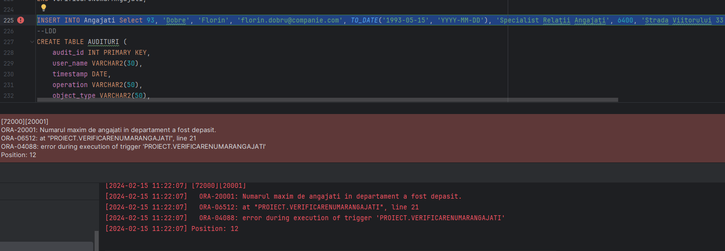

12.Definiți un trigger de tip LDD. Declanșați trigger-ul

Un trigger care inregistreaza in tabela Audituri toate modificarile la nivel de baza de date.

--LDD  
CREATE TABLE AUDITURI (  
 audit_id INT PRIMARY KEY,  
 user_name VARCHAR2(30),  
 timestamp DATE,  
 operation VARCHAR2(50),  
 object_type VARCHAR2(50),  
 object_name VARCHAR2(50)  
);  
CREATE SEQUENCE seq_audit  
 START WITH 1  
 INCREMENT BY 1  
 NOCACHE  
 NOCYCLE;  
  
CREATE OR REPLACE TRIGGER ddl_audit_trigger  
AFTER DDL ON SCHEMA  
DECLARE  
BEGIN  
 INSERT INTO Audituri (audit_id, user_name, timestamp, operation, object_type, object_name)  
 VALUES (seq_audit.NEXTVAL, ORA_LOGIN_USER, *SYSDATE*, ORA_SYSEVENT, ORA_DICT_OBJ_TYPE, ORA_DICT_OBJ_NAME);  
END;  
/

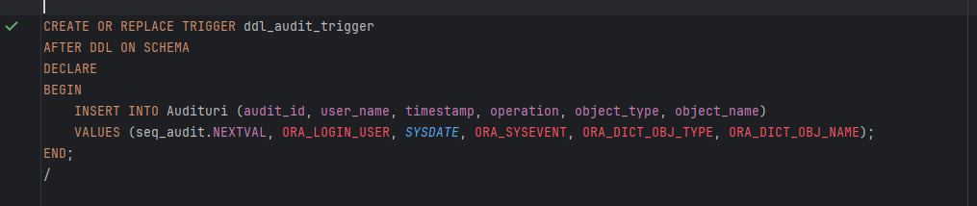

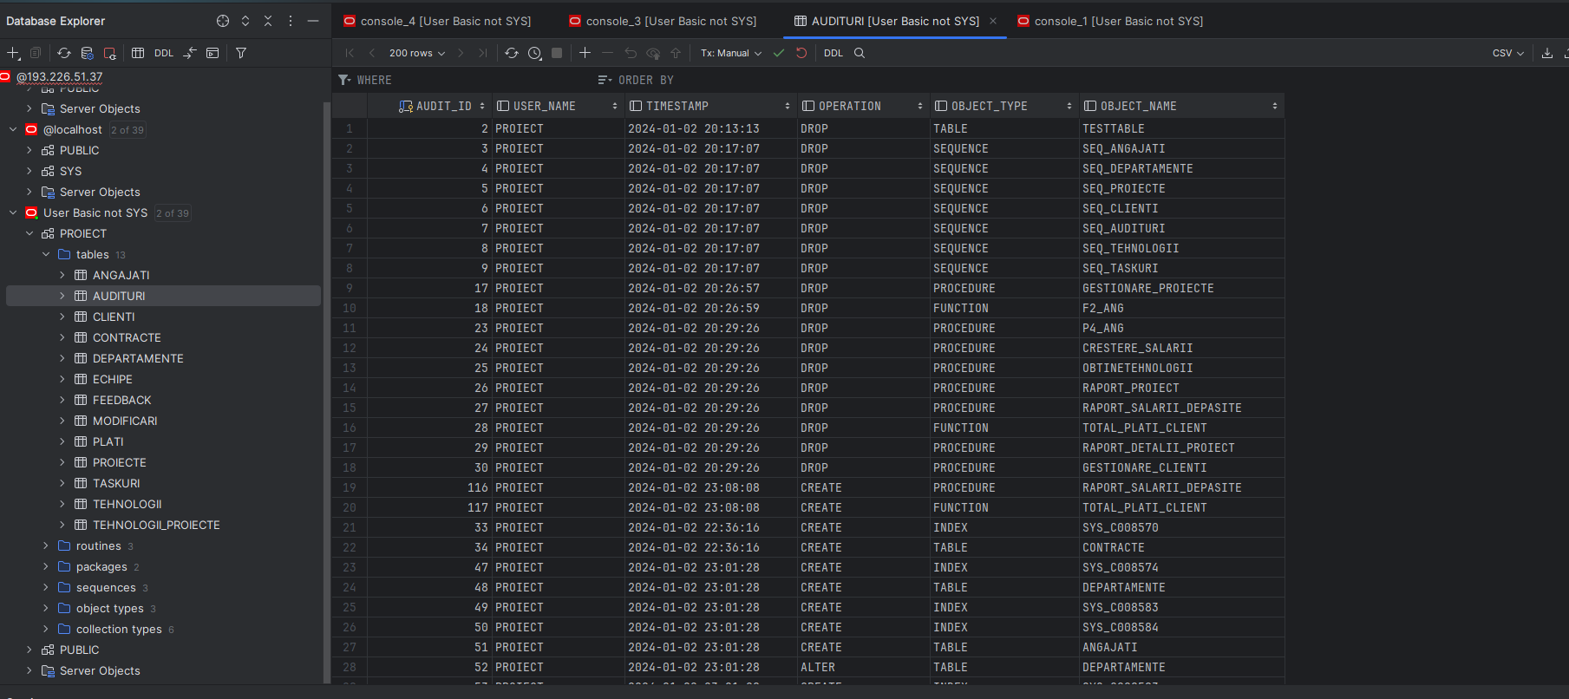

13. Definiți un pachet care să conțină toate obiectele definite în cadrul proiectului.

CREATE OR REPLACE PACKAGE pachet_gestionare AS  
 TYPE t_nume_angajat_tab IS TABLE OF VARCHAR2(100) INDEX BY PLS_INTEGER;  
 TYPE t_salarii_varray IS VARRAY(100) OF NUMBER;  
 TYPE t_manager_rec IS RECORD (  
 nume_manager VARCHAR2(50),  
 prenume_manager VARCHAR2(50),  
 functie_manager VARCHAR2(50)  
 );  
 TYPE t_manager_tab IS TABLE OF t_manager_rec;  
 PROCEDURE *GenereazaRaportDepartament*(dept_id IN NUMBER);  
 PROCEDURE *AnalizaProiecte*(v_stadiu VARCHAR2);  
 PROCEDURE *RaportProiect*(v_proiect_id IN NUMBER);  
 FUNCTION *CalculeazaCostTotalContracte*(v_client_id IN NUMBER, prag_cost IN NUMBER) RETURN NUMBER;  
  
END pachet_gestionare;  
/  
CREATE OR REPLACE PACKAGE BODY pachet_gestionare AS  
 PROCEDURE *GenereazaRaportDepartament*(dept_id IN NUMBER) IS  
 nume_angajati t_nume_angajat_tab;  
 salarii t_salarii_varray := t_salarii_varray();  
 manageri t_manager_tab;  
 salariu_mediu NUMBER;  
 total_salarii NUMBER := 0;  
 idx PLS_INTEGER := 1;  
 BEGIN  
 FOR rec IN (SELECT nume || ' ' || prenume AS nume_complet FROM Angajati WHERE departament_id = dept_id) LOOP  
 nume_angajati(idx) := rec.nume_complet;  
 idx := idx + 1;  
 END LOOP;  
  
 SELECT salariu  
 BULK COLLECT INTO salarii  
 FROM Angajati  
 WHERE departament_id = dept_id;  
  
 FOR i IN 1..salarii.COUNT LOOP  
 total_salarii := total_salarii + salarii(i);  
 END LOOP;  
  
 salariu_mediu := CASE WHEN salarii.COUNT > 0 THEN total_salarii / salarii.COUNT ELSE 0 END;  
  
 SELECT nume, prenume, functie  
 BULK COLLECT INTO manageri  
 FROM Angajati  
 WHERE angajat_id IN (SELECT DISTINCT manager_id FROM Angajati WHERE departament_id = dept_id AND manager_id IS NOT NULL);  
  
 DBMS_OUTPUT.*PUT_LINE*('Raport pentru Departamentul cu ID: ' || dept_id);  
 DBMS_OUTPUT.*PUT_LINE*('Lista Angajatilor:');  
 idx := nume_angajati.FIRST;  
 WHILE idx IS NOT NULL LOOP  
 DBMS_OUTPUT.*PUT_LINE*(nume_angajati(idx));  
 idx := nume_angajati.*NEXT*(idx);  
 END LOOP;  
  
 DBMS_OUTPUT.*PUT_LINE*('Salariu Mediu: ' || salariu_mediu);  
  
 DBMS_OUTPUT.*PUT_LINE*('Lista Managerilor:');  
 FOR i IN 1..manageri.COUNT LOOP  
 DBMS_OUTPUT.*PUT_LINE*('Nume: ' || manageri(i).nume_manager || ', Prenume: ' || manageri(i).prenume_manager || ', Functie: ' || manageri(i).functie_manager);  
 END LOOP;  
 END *GenereazaRaportDepartament*;  
  
 PROCEDURE *AnalizaProiecte*(v_stadiu VARCHAR2) IS  
 TYPE cursor_dinamic IS REF CURSOR;  
 cursor_departamente cursor_dinamic;  
 departament_id NUMBER;  
 numar_proiecte NUMBER;  
 CURSOR cursor_angajati(dept_id NUMBER) IS  
 SELECT a.nume, a.PRENUME, p.nume_proiect  
 FROM Angajati a  
 Join ECHIPE E on a.ANGAJAT_ID = E.ID_ANGAJAT  
 JOIN Proiecte p ON E.proiect_id = p.proiect_id  
 WHERE a.departament_id = dept_id AND p.stadiu = v_stadiu;  
 BEGIN  
 OPEN cursor_departamente FOR  
 SELECT d.departament_id, *COUNT*(p.proiect_id) AS numar_proiecte  
 FROM Departamente d  
 JOIN Angajati a ON d.departament_id = a.departament_id  
 Join ECHIPE E on a.ANGAJAT_ID = E.ID_ANGAJAT  
 JOIN Proiecte p ON E.proiect_id = p.proiect_id  
 WHERE *upper*(p.stadiu) = *upper*(v_stadiu)  
 GROUP BY d.departament_id;  
 LOOP  
 FETCH cursor_departamente INTO departament_id, numar_proiecte;  
 EXIT WHEN cursor_departamente%NOTFOUND;  
  
 DBMS_OUTPUT.*PUT_LINE*('Departament ' || departament_id || ' - Număr Proiecte: ' || numar_proiecte);  
 FOR REC IN cursor_angajati(departament_id) LOOP  
 DBMS_OUTPUT.*PUT_LINE*('Angajat: ' || REC.NUME ||' '|| REC.PRENUME || ', Proiect: ' || REC.NUME_PROIECT);  
 end loop;  
 END LOOP;  
 CLOSE cursor_departamente;  
 END *AnalizaProiecte*;  
  
 FUNCTION *CalculeazaCostTotalContracte*(v_client_id IN NUMBER, prag_cost IN NUMBER) RETURN NUMBER IS  
 ClientInexistent EXCEPTION;  
 PragDepasit EXCEPTION;  
 cost_total NUMBER := 0;  
 BEGIN  
 SELECT *SUM*(c.cost_contract)  
 INTO cost_total  
 FROM Contracte c  
 JOIN Proiecte p ON c.proiect_id = p.proiect_id  
 WHERE c.client_id = v_client_id;  
  
 IF cost_total IS NULL THEN  
 RAISE ClientInexistent;  
 END IF;  
  
 IF cost_total > prag_cost THEN  
 RAISE PragDepasit;  
 END IF;  
  
 RETURN cost_total;  
 EXCEPTION  
 WHEN ClientInexistent THEN  
 DBMS_OUTPUT.*PUT_LINE*('Excepție: Clientul nu există.');  
 RETURN NULL;  
 WHEN PragDepasit THEN  
 DBMS_OUTPUT.*PUT_LINE*('Excepție: Pragul de cost a fost depășit.');  
 RETURN cost_total;  
 END *CalculeazaCostTotalContracte*;  
  
 PROCEDURE *RaportProiect*(v_proiect_id IN NUMBER) IS  
 v_nume_proiect VARCHAR2(100);  
 v_nume_manager VARCHAR2(100);  
 v_nume_client VARCHAR2(100);  
 v_stadiu_proiect VARCHAR2(50);  
 v_suma_platita_total DECIMAL(10,2);  
 BEGIN  
 SELECT p.nume_proiect, a.nume || ' ' || a.prenume, cl.nume_client, p.stadiu, *SUM*(pl.suma_platita)  
 INTO v_nume_proiect, v_nume_manager, v_nume_client, v_stadiu_proiect, v_suma_platita_total  
 FROM Proiecte p  
 JOIN Echipe e ON p.proiect_id = e.proiect_id  
 JOIN Angajati a ON e.id_angajat = a.angajat_id AND a.manager_id IS NOT NULL  
 JOIN Clienti cl ON p.client_id = cl.client_id  
 JOIN Contracte c ON cl.client_id = c.client_id  
 JOIN Plati pl ON c.contract_id = pl.contract_id  
 WHERE p.proiect_id = v_proiect_id  
 GROUP BY p.nume_proiect, a.nume, a.prenume, cl.nume_client, p.stadiu;  
  
 DBMS_OUTPUT.*PUT_LINE*('Nume Proiect: ' || v_nume_proiect);  
 DBMS_OUTPUT.*PUT_LINE*('Manager Proiect: ' || v_nume_manager);  
 DBMS_OUTPUT.*PUT_LINE*('Client: ' || v_nume_client);  
 DBMS_OUTPUT.*PUT_LINE*('Stadiu Proiect: ' || v_stadiu_proiect);  
 DBMS_OUTPUT.*PUT_LINE*('Suma Plătită Total: ' || v_suma_platita_total);  
 EXCEPTION  
 WHEN NO_DATA_FOUND THEN  
 DBMS_OUTPUT.*PUT_LINE*('Excepție: Nu există date pentru proiectul cu ID-ul ' || v_proiect_id);  
 WHEN TOO_MANY_ROWS THEN  
 DBMS_OUTPUT.*PUT_LINE*('Excepție: Prea multe rânduri returnate pentru proiectul cu ID-ul ' || v_proiect_id);  
 WHEN OTHERS THEN  
 DBMS_OUTPUT.*PUT_LINE*('Excepție Necunoscută: ' || *SQLERRM*);  
 END *RaportProiect*;  
  
END pachet_gestionare;  
/

BEGIN  
 pachet_gestionare.*GenereazaRaportDepartament*(1);  
 pachet_gestionare.*AnalizaProiecte*('În derulare');  
 DBMS_OUTPUT.*PUT_LINE*('Cost total contracte: ' || pachet_gestionare.*CalculeazaCostTotalContracte*(1, 1000000));  
 pachet_gestionare.*RaportProiect*(1);  
END;  
/

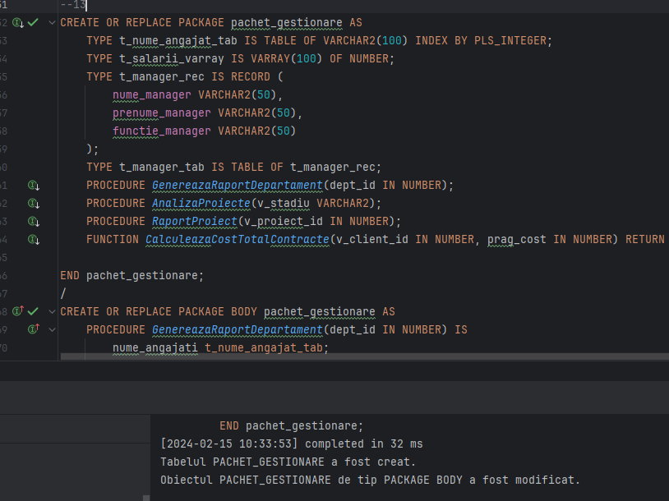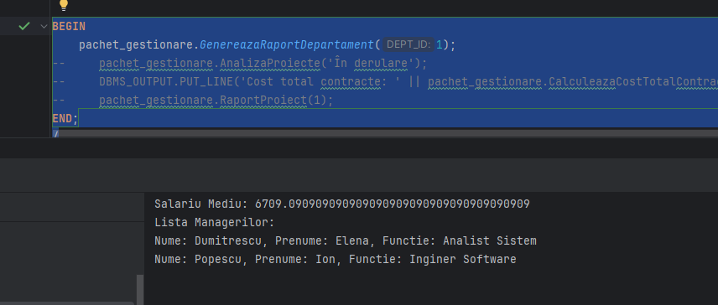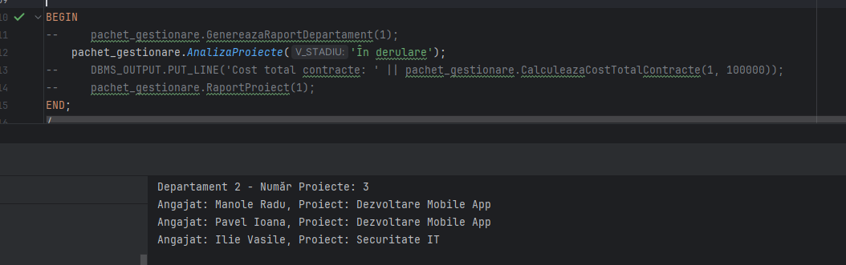

14. Definiți un pachet care să includă tipuri de date complexe și obiecte necesare unui flux de acțiuni integrate, specifice bazei de date definite (minim 2 tipuri de date, minim 2 funcții, minim 2 proceduri).

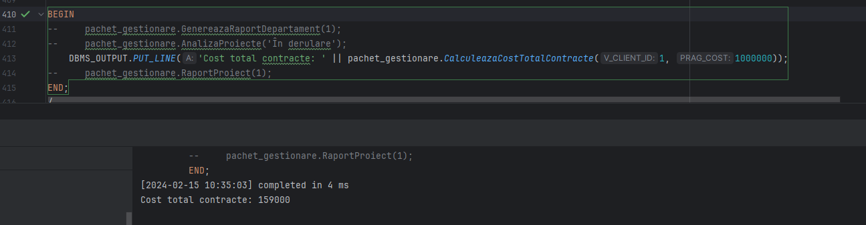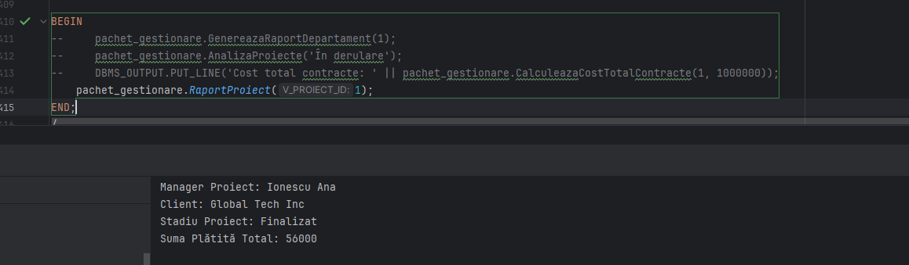

CREATE OR REPLACE PACKAGE GestionareProiecte IS  
  
 TYPE t_tehnologie_info IS RECORD (  
 tehnologie_id INT,  
 nume_tehnologie VARCHAR2(100),  
 descriere VARCHAR2(200)  
 );  
  
 TYPE t_tehnologie_tab IS TABLE OF t_tehnologie_info;  
  
 FUNCTION *TehnologieExista*(v_proiect_id INT, v_tehnologie_id INT) RETURN BOOLEAN;  
 FUNCTION *ObtineTehnologiiProiect*(v_proiect_id INT) RETURN t_tehnologie_tab;  
 PROCEDURE *EvalueazaStadiuProiect*(v_proiect_id INT);  
 PROCEDURE *AdaugaSiEvalueazaProiect*(v_proiect_id INT, tehnologii_noi t_tehnologie_tab);  
  
END GestionareProiecte;  
/  
CREATE OR REPLACE PACKAGE BODY GestionareProiecte IS  
  
 FUNCTION *TehnologieExista*(v_proiect_id INT, v_tehnologie_id INT) RETURN BOOLEAN IS  
 v_tehnologie INT;  
 BEGIN  
 SELECT *COUNT*(*)  
 into v_tehnologie  
 FROM Tehnologii_Proiecte  
 WHERE PROIECTID = v_proiect_id AND TEHNOLOGIEID = v_tehnologie_id;  
  
 RETURN (v_tehnologie > 0);  
 END *TehnologieExista*;  
  
 FUNCTION *ObtineTehnologiiProiect*(v_proiect_id INT) RETURN t_tehnologie_tab IS  
 t_tehnologii t_tehnologie_tab := t_tehnologie_tab();  
 BEGIN  
 SELECT tehnologie_id, nume_tehnologie, descriere  
 BULK COLLECT INTO t_tehnologii  
 FROM Tehnologii  
 WHERE tehnologie_id IN (SELECT tehnologie_id FROM Tehnologii_Proiecte WHERE PROIECTID = v_proiect_id);  
  
 RETURN t_tehnologii;  
 END *ObtineTehnologiiProiect*;  
  
PROCEDURE *EvalueazaStadiuProiect*(v_proiect_id INT) IS  
 stadiu_nou VARCHAR2(50);  
 stadiu_curent VARCHAR2(50);  
BEGIN  
 select STADIU  
 into stadiu_curent  
 from PROIECTE  
 where PROIECT_ID = v_proiect_id;  
if *upper*(stadiu_curent) != 'FINALIZAT' then  
 IF *ObtineTehnologiiProiect*(v_proiect_id).COUNT > 3 THEN  
 stadiu_nou := 'In derulare';  
 ELSE  
 stadiu_nou := 'Început';  
 END IF;  
  
 UPDATE Proiecte  
 SET stadiu = stadiu_nou  
 WHERE proiect_id = v_proiect_id;  
end if;  
END *EvalueazaStadiuProiect*;

PROCEDURE *AdaugaSiEvalueazaProiect*(v_proiect_id INT, tehnologii_noi t_tehnologie_tab) IS  
 BEGIN  
 FOR i IN 1..tehnologii_noi.COUNT LOOP  
 IF NOT *TehnologieExista*(v_proiect_id, tehnologii_noi(i).tehnologie_id) THEN  
 Insert Into TEHNOLOGII(tehnologie_id, nume_tehnologie, descriere) VALUES (tehnologii_noi(i).tehnologie_id,tehnologii_noi(i).NUME_TEHNOLOGIE,tehnologii_noi(i).DESCRIERE);  
 INSERT INTO Tehnologii_Proiecte (PROIECTID, TEHNOLOGIEID)  
 VALUES (v_proiect_id, tehnologii_noi(i).tehnologie_id);  
 END IF;  
 END LOOP;  
 *EvalueazaStadiuProiect*(v_proiect_id);  
 END *AdaugaSiEvalueazaProiect*;  
  
END GestionareProiecte;  
/  
  
DECLARE  
 tehnologii_noi PROIECT.GESTIONAREPROIECTE.T_TEHNOLOGIE_TAB;  
BEGIN  
 tehnologii_noi := PROIECT.GESTIONAREPROIECTE.T_TEHNOLOGIE_TAB();  
 tehnologii_noi.extend;  
 tehnologii_noi(1).tehnologie_id := 12;  
 tehnologii_noi(1).nume_tehnologie := 'C#';  
 tehnologii_noi(1).descriere := 'Limbaj de programare';  
 GestionareProiecte.*AdaugaSiEvalueazaProiect*(1, tehnologii_noi);  
END;  
/

